TRƯỜNG ĐẠI HỌC CÔNG NGHỆ THÔNG TIN VÀ TRUYỀN THÔNG
KHOA CÔNG NGHỆ THÔNG TIN

--------------------------------

BÁO CÁO DỰ ÁN
ĐỀ TÀI : ﻿HỆ THỐNG QUẢN LÝ PHÒNG KHÁM CÓ TÍCH HỢP AI
Giảng viên hướng dẫn : TS. Nguyễn Đình Dũng
Lớp : KTPM K23C
Nhóm sinh viên thực hiện : 03
STT | Mã sinh viên | Tên sinh viên
1 | DTC245180042 | Nguyễn Văn Toàn
2 | DTC245180058 | Trần Thị Loan

Thái Nguyên, Năm 2026
KẾ HOẠCH THỰC HIỆN

MỤC LỤC

CHƯƠNG 1 . GiỚI THIỆU CHUNG 7
1.1. Mục đích 7
1.2. Phạm vi 7
1.2.1. Phạm vi chức năng quản lý 7
1.2.2. Phạm vi chức năng AI tích hợp 7
1.2.3. Giới hạn kỹ thuật và dữ liệu 7
CHƯƠNG 2. KHẢO SÁT HIỆN TRẠNG VÀ PHÂN TÍCH YÊU CẦU 9
2.1. Khảo sát hiện trạng 9
2.1.1. Giới thiệu chung và đơn vị khảo sát 9
2.1.3. Khảo sát các vấn đề tồn tại 10
2.1.4. Nhu cầu xây dựng hệ thống mới 11
2.2. Phân tích yêu cầu hệ thống 12
2.2.1. Phát biểu bài toán 12
2.2.2. Mục tiêu nghiên cứu và phát triển đề tài 12
2.2.3. Phạm vi hệ thống 12
2.2.4. Các đối tượng sử dụng hệ thống (Actors) 13
2.2.5. Quy trình nghiệp vụ đề xuất 14
2.2.6. Định hướng ứng dụng AI trong sản phẩm 14
2.2.7. Định hướng ứng dụng AI trong quá trình phát triển hệ thống (SDLC) 14
2.3. Phân tích yêu cầu chức năng 15
2.3.1. Yêu cầu chức năng Đăng nhập và phân quyền 15
2.3.2. Yêu cầu chức năng Quản lý bệnh nhân 16
2.3.3. Yêu cầu chức năng Quản lý bác sĩ và chuyên khoa 16
2.3.4. Yêu cầu chức năng Quản lý lịch khám 16
2.3.5. Yêu cầu chức năng Khám bệnh và lập phiếu khám 17
2.3.6. Yêu cầu chức năng Kê đơn thuốc 17
2.3.7. Yêu cầu chức năng Quản lý thanh toán 17
2.3.8. Yêu cầu chức năng Báo cáo và thống kê 18
2.3.9. Yêu cầu chức năng tích hợp AI 18
2.3.10. Yêu cầu phi chức năng 18
2.4. Đánh giá yêu cầu 19
2.4.1. Đánh giá theo tiêu chí thẩm định yêu cầu riêng lẻ 19
2.4.2. Đánh giá theo tiêu chí thẩm định tập yêu cầu 20
2.5. Quản lý yêu cầu 20
2.5.1. Mục đích 21
2.5.2. Quy trình 21
2.5.3. Quản lý thay đổi 21
CHƯƠNG 3. ĐẶC TẢ PHẦN MỀM 22
3.1. Giới thiệu tài liệu SRS 22
3.1.1. Mục đích của tài liệu 22
3.1.2. Phạm vi của sản phẩm 22
3.1.3. Tổng quan tài liệu 24
3.1.4. Tài liệu tham khảo 24
3.1.5 Quy ước mã yêu cầu 25
3.2. Mô tả chung hệ thống 26
3.2.1. Tổng quan về sản phẩm 26
3.2.2. Đối tượng người dùng (Actors) 27
3.2.3. Các ràng buộc tổng thể 28
3.2.4. Giả thiết và sự phụ thuộc 29
3.3. Đặc tả chi tiết các yêu cầu chức năng nghiệp vụ 30
3.3.1 Đặc tả chức năng Đăng nhập và phân quyền 30
3.3.2. Đặc tả chức năng Quản lý bệnh nhân 31
3.3.3 Đặc tả chức năng Quản lý bác sĩ và chuyên khoa 32
3.3.4 Đặc tả chức năng Quản lý lịch khám 33
3.3.5 Đặc tả chức năng Khám bệnh và lập phiếu khám 34
3.3.6 Đặc tả chức năng Kê đơn thuốc điện tử 35
3.3.7 Đặc tả chức năng thanh toán 36
3.3.8 Đặc tả chức năng Báo cáo và thống kê 37
3.3.9 Đặc tả chức năng Đặt lịch khám trực tuyến 38
3.4 Đặc tả phân hệ Trợ lý thông minh (AI) 39
3.4.1 Đặc tả chức năng AI tóm tắt hồ sơ bệnh án 39
3.4.2. Đặc tả chức năng AI Chatbot 40
3.4.3 Đặc tả chức năng AI hỗ trợ hướng dẫn sau khám và nhắc lịch tái khám 41
3.4.4. Đặc tả cơ chế an toàn và bảo mật AI 43
3.4.5 Đặc tả các yêu cầu phi chức năng hệ thống 44
3.5. Đặc tả các yêu cầu phi chức năng 45
3.5.1. Yêu cầu về hiệu năng 45
3.5.2. Yêu cầu về bảo mật 45
3.5.3. Yêu cầu về độ tin cậy 47
3.5.4. Yêu cầu về khả năng sử dụng 47
3.5.5. Yêu cầu về khả năng bảo trì 47
3.5.6. Yêu cầu về khả năng mở rộng 48
3.6. Ma trận truy vết yêu cầu 48
3.6.1. Mục đích 48
3.6.2. Ma trận truy vết yêu cầu 49
3.6.3. Đánh giá ma trận truy vết yêu cầu 49
CHƯƠNG 4. PHÂN TÍCH THIẾT KẾ HỆ THỐNG 50
4.1. Biểu đồ Use Case 50
4.1.1. Tác nhân của hệ thống 50
4.1.2 Mô tả các tác nhân 51
4.1.3 Use Case 52
4.1.4. Biểu đồ Use Case tổng quát 54
4.1.5 Biểu đồ Use Case phân rã cho tác nhân Quản trị viên 55
4.1.6 Biểu đồ Use Case phân rã cho tác nhân Lễ tân 56
4.1.7 Biểu đồ Use Case phân rã cho tác nhân Bác sĩ 57
4.1.8 Biểu đồ Use Case phân rã cho tác nhân Kế toán 58
4.1.9 Biểu đồ Use Case phân rã cho tác nhân Bệnh nhân 59
4.2 . Biểu đồ lớp 60
4.2.1 Biểu đồ lớp 60
4.2.2 .Biểu đồ lớp chi tiết 61
4.3. Đặc tả Use Case 62
4.3.1. Đặc tả Use Case: Đăng nhập hệ thống và Phân quyền truy cập (RBAC) 62
4.3.2. Đặc tả Use Case: Quản lý thông tin bệnh nhân và Hồ sơ sức khỏe 63
4.3.3. Đặc tả Use Case: Đặt lịch khám trực tuyến 64
4.3.4. Đặc tả Use Case: Quản lý và Điều phối lịch khám 65
4.3.5. Đặc tả Use Case: Khám bệnh và Lập phiếu khám 66
4.3.6. Đặc tả Use Case: Kê đơn thuốc điện tử 67
4.3.7. Đặc tả Use Case: Thanh toán viện phí và Chi phí dịch vụ 68
4.3.8. Đặc tả Use Case: AI tóm tắt hồ sơ bệnh án (AI Summary) 69
4.3.9. Đặc tả Use Case: Hỏi đáp quy trình và hỗ trợ dịch vụ bằng AI Chatbot 70
4.3.10. Đặc tả Use Case: AI sinh hướng dẫn sau khám và Nhắc lịch tái khám 71
4.3.11. Đặc tả Use Case: Tra cứu thông tin cá nhân 72
4.3.12. Đặc tả Use Case: Quản lý bác sĩ và chuyên khoa 73
4.3.13. Đặc tả Use Case: Báo cáo và thống kê 74
4.4. Biểu đồ trạng thái 76
4.4.1. Biểu đồ trạng thái đối tượng Lịch khám (LichKham) 76
4.4.2. Biểu đồ trạng thái đối tượng Phiếu khám (PhieuKham) 77
4.4.3. Biểu đồ trạng thái đối tượng Hóa đơn viện phí (HoaDon) 77
4.4.4. Biểu đồ trạng thái phân hệ Trợ lý AI (AI Summary) 78
4.5 Biểu đồ trình tự 79
4.5.1. Biểu đồ trình tự Use Case: Đăng nhập hệ thống và Phân quyền truy cập (RBAC) 79
4.5.2. Biểu đồ trình tự Use Case: Đặt lịch khám trực tuyến 80
4.5.3. Biểu đồ trình tự Use Case: Khám bệnh và Sử dụng Trợ lý AI Summary 81
4.5.4. Biểu đồ trình tự Use Case: Thanh toán viện phí và Lưu trữ kết thúc 82
4.6 Biểu đồ thành phần 82
4.7 Biểu đồ triển khai 83
4.8 Thiết kế cơ sở dữ liệu 83
4.8.1 Danh mục các bảng dữ liệu 83
4.8.2 Biểu đồ Diagram 86
4.8.3. Biểu đồ ERD 87

DANH MỤC TỪ VIẾT TẮT

DANH MỤC HÌNH ẢNH & HÌNH VẼ

DANH MỤC BẢNG BIỂU

CHƯƠNG 1 . GiỚI THIỆU CHUNG

1.1. Mục đích
Mục đích của dự án là xây dựng một hệ thống phần mềm giúp giải quyết các vấn đề quản lý rời rạc tại phòng khám tư nhân, vốn dễ gây ra tình trạng trùng lịch, khó tra cứu lịch sử khám bệnh và làm mất thời gian tổng hợp hồ sơ. Hệ thống hướng tới các mục tiêu sau:
- Xây dựng một hệ thống quản lý toàn diện cho bệnh nhân, bác sĩ, lịch hẹn, phiếu khám, đơn thuốc và hóa đơn.
- Tích hợp Trí tuệ Nhân tạo (AI) để hỗ trợ các công việc hành chính như tóm tắt hồ sơ khám, trả lời các câu hỏi về quy trình khám bệnh và sinh hướng dẫn sau khám theo mẫu đã được duyệt.
- Áp dụng AI trong vòng đời phát triển phần mềm (SDLC) để hỗ trợ phân tích nghiệp vụ, thiết kế dữ liệu nhạy cảm, sinh mã, kiểm thử và viết tài liệu.
- Đảm bảo tính bảo mật, quyền riêng tư, phân quyền chặt chẽ và có các cảnh báo rõ ràng về giới hạn của AI.
- AI chỉ đóng vai trò hỗ trợ hành chính, tuyệt đối không thay thế bác sĩ và không đưa ra chẩn đoán y khoa tự động.

1.2. Phạm vi
Hệ thống được giới hạn trong phạm vi quản lý nội bộ của một phòng khám tư nhân và tích hợp các chức năng AI tạo sinh cơ bản, gồm các nội dung sau:

1.2.1. Phạm vi chức năng quản lý
- Đăng nhập và phân quyền rõ ràng cho các vai trò: quản trị viên, lễ tân, bác sĩ và kế toán.
- Quản lý hồ sơ bệnh nhân gồm thông tin cá nhân, bảo hiểm và lịch sử khám; quản lý bác sĩ gồm chuyên khoa và ca làm việc.
- Quản lý toàn bộ quy trình đặt lịch: đặt lịch khám, đổi lịch, hủy lịch và kiểm tra tình trạng trùng lịch.
- Quản lý nghiệp vụ khám bệnh: lập phiếu khám, ghi nhận triệu chứng, kết luận của bác sĩ, đơn thuốc, dịch vụ khám, hóa đơn và trạng thái thanh toán.
- Cung cấp khả năng tìm kiếm thông tin và thống kê số lượt khám, doanh thu và lịch trình của bác sĩ.

1.2.2. Phạm vi chức năng AI tích hợp
- AI tóm tắt hồ sơ khám: tóm tắt lịch sử khám và các thông tin hành chính để bác sĩ có thể xem nhanh trước khi khám.
- Chatbot hỏi đáp: trả lời các câu hỏi của người dùng về quy trình khám, thủ tục đặt lịch, chuẩn bị giấy tờ và quy trình thanh toán.
- AI sinh hướng dẫn sau khám: tạo các nội dung nhắc lịch tái khám hoặc hướng dẫn chung dựa trên ghi chú của bác sĩ theo các mẫu đã có sẵn.

1.2.3. Giới hạn kỹ thuật và dữ liệu
- Dữ liệu gửi cho AI phải tuân thủ phân quyền và chỉ được sử dụng cho mục đích hỗ trợ hành chính.
- Hệ thống phải có cơ chế ẩn bớt thông tin cá nhân và không gửi các dữ liệu nhạy cảm không cần thiết cho AI.
- Ứng dụng phải lưu lại log (nhật ký) truy cập hồ sơ và log gửi AI để đảm bảo tính minh bạch.

1.3. Kế hoạch triển khai các giai đoạn tiếp theo
Để đảm bảo tiến độ, chất lượng và bám sát quy trình vòng đời phát triển phần mềm (SDLC), dự án được chia thành 04 giai đoạn cụ thể như sau:
- Giai đoạn 1 (Hiện tại - Phân tích và Thiết kế): Khảo sát, phân tích yêu cầu, thiết kế kiến trúc hệ thống, thiết kế cơ sở dữ liệu (CSDL) và xác định rõ vị trí, ranh giới tích hợp AI. Hoàn thiện tài liệu Đặc tả yêu cầu phần mềm (SRS) làm cơ sở thống nhất cho toàn dự án.
- Giai đoạn 2 (Xây dựng phần mềm - Coding): Tiến hành lập trình các chức năng quản lý nghiệp vụ cốt lõi (Xác thực phân quyền, Quản lý bệnh nhân, Đặt lịch khám, Hồ sơ khám bệnh, Kê đơn, Thanh toán). Trong giai đoạn này, nhóm chủ động sử dụng AI như một công cụ hỗ trợ xuyên suốt để sinh mã (generate code) và gỡ lỗi (debug).
- Giai đoạn 3 (Tích hợp AI và Kiểm thử tính năng): Tích hợp phân hệ trợ lý thông minh thông qua API (OpenAI/Gemini/...). Tập trung xây dựng cơ chế bảo vệ dữ liệu nhạy cảm (Data Masking), tối ưu hóa kịch bản câu lệnh (Prompt Engineering). Tiến hành kiểm thử (Testing) toàn diện các kịch bản bình thường và kịch bản ngoại lệ, đảm bảo cơ chế dự phòng (Fallback) hoạt động tốt.
- Giai đoạn 4 (Hoàn thiện, Triển khai và Rà soát bảo mật): Tối ưu hóa giao diện (UI/UX). Ứng dụng AI để rà soát bảo mật lần cuối (kiểm tra rò rỉ dữ liệu bệnh nhân, ẩn API key) và xây dựng các kịch bản kiểm thử nghiệm thu (Demo/UAT). Đóng gói sản phẩm, triển khai (Deployment) lên môi trường thử nghiệm và hoàn thiện báo cáo kỹ thuật (nhấn mạnh khía cạnh đạo đức AI).

CHƯƠNG 2. KHẢO SÁT HIỆN TRẠNG VÀ PHÂN TÍCH YÊU CẦU

2.1. Khảo sát hiện trạng

2.1.1. Giới thiệu chung và đơn vị khảo sát
- Đơn vị khảo sát: Đối tượng khảo sát là mô hình hoạt động của các phòng khám đa khoa và chuyên khoa tư nhân trên địa bàn, tập trung vào quy trình tiếp nhận bệnh nhân, khám chữa bệnh và quản lý hồ sơ.
- Lĩnh vực hoạt động: Cung cấp các dịch vụ khám bệnh ngoại trú, tư vấn sức khỏe, chẩn đoán lâm sàng, kê đơn cấp phát thuốc và thực hiện các dịch vụ cận lâm sàng thiết yếu cho người dân.
- Mục đích khảo sát: Nghiên cứu kỹ lưỡng quy trình vận hành thực tế, tìm ra các điểm nghẽn, hạn chế và sự lãng phí thời gian trong phương thức quản lý thủ công hiện tại. Từ đó, làm cơ sở thực tiễn để định hình bài toán và xây dựng "Hệ thống quản lý phòng khám có tích hợp AI" nhằm tự động hóa và nâng cao hiệu quả vận hành.

2.1.2. Khảo sát thực trạng hoạt động và quy trình nghiệp vụ hiện tại
Qua quá trình khảo sát thực tế, các hoạt động nghiệp vụ cốt lõi tại phòng khám hiện đang diễn ra chủ yếu theo phương thức bán thủ công:
- Tiếp đón bệnh nhân: Khi bệnh nhân đến phòng khám, nhân viên lễ tân tiếp nhận thông tin trực tiếp bằng cách ghi chép họ tên, năm sinh, số điện thoại, triệu chứng ban đầu và thông tin bảo hiểm y tế vào sổ khám bệnh bằng giấy hoặc nhập rời rạc vào các bảng tính Excel đơn lẻ.
- Đặt lịch và điều phối khám: Các cuộc gọi đặt lịch hẹn trước hoặc đăng ký trực tiếp được lễ tân ghi chép vào sổ hẹn lịch khám của từng bác sĩ. Do không có công cụ tự động hỗ trợ, công tác điều phối ca khám hoàn toàn phụ thuộc vào kinh nghiệm chủ quan của nhân viên.
- Quy trình thăm khám chuyên môn: Bác sĩ tiếp nhận bệnh nhân, lật giở sổ khám bệnh giấy hoặc tìm kiếm file lưu trữ cũ để nắm bắt lịch sử bệnh lý, thực hiện thăm khám lâm sàng, ghi nhận kết quả chẩn đoán và viết tay đơn thuốc hoặc gõ đơn bằng phần mềm soạn thảo độc lập.
- Thanh toán viện phí và phát thuốc: Bệnh nhân mang phiếu chỉ định ra quầy thu ngân để thanh toán bằng tiền mặt hoặc chuyển khoản ngân hàng. Sau khi hoàn tất, bệnh nhân sang nhà thuốc để nhận thuốc theo đúng đơn đã kê.
- Tổng hợp dữ liệu và báo cáo: Cuối ngày hoặc cuối tháng, bộ phận kế toán và quản lý phải mất rất nhiều thời gian để tổng hợp thủ công số lượt khám, đối chiếu doanh thu từ các nguồn sổ sách rời rạc, dẫn đến tốn kém nhân lực và dễ xảy ra sai sót tài chính.
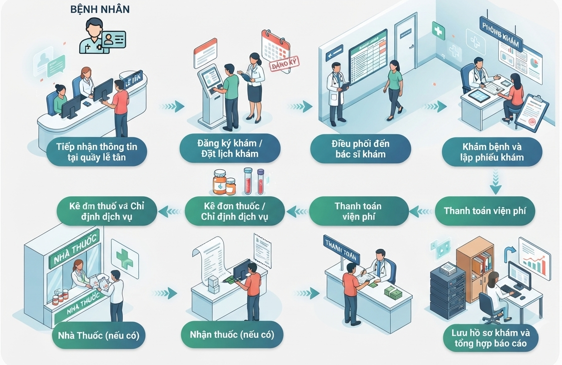

Hình 1. Quy trình nghiệp vụ hiện tại của phòng khám

2.1.3. Khảo sát các vấn đề tồn tại
Từ kết quả khảo sát thực tế, hệ thống quản lý thủ công hiện tại bộc lộ những hạn chế lớn:
- Sai sót và trùng lặp lịch hẹn: Việc quản lý lịch hẹn bằng sổ sách hoặc công cụ không chuyên dụng không có cơ chế cảnh báo trùng lịch, dễ dẫn đến việc một bác sĩ có hai lịch hẹn trùng giờ hoặc bệnh nhân phải chờ đợi quá lâu.
- Tra cứu lịch sử khám bệnh chậm chạp: Hồ sơ bệnh án lưu trữ rời rạc, không có hệ thống tóm tắt thông tin nhanh, buộc bác sĩ phải mất nhiều thời gian đọc lại toàn bộ hồ sơ cũ mỗi khi bệnh nhân tái khám.
- Áp lực hành chính lớn đối với lễ tân: Nhân viên lễ tân phải thường xuyên trả lời lặp đi lặp lại các câu hỏi của người bệnh về quy trình khám, thủ tục và giá dịch vụ, gây lãng phí thời gian và giảm chất lượng phục vụ.
- Rủi ro về an toàn và bảo mật dữ liệu: Thông tin sức khỏe và hành chính của bệnh nhân là dữ liệu nhạy cảm, nhưng nếu lưu trữ trên các file Excel hoặc sổ tay thông thường sẽ thiếu sự phân quyền chặt chẽ và không có nhật ký truy cập để kiểm soát an toàn thông tin.

Bảng 1. Tổng hợp các vấn đề tồn tại trong hệ thống hiện tại

STT | Vấn đề | Ảnh hưởng
1 | Quản lý lịch khám bằng sổ hoặc Excel | Dễ xảy ra trùng lịch, nhầm lịch và bệnh nhân phải chờ lâu.
2 | Hồ sơ bệnh án lưu trữ rời rạc | Bác sĩ mất nhiều thời gian tra cứu lịch sử khám khi bệnh nhân tái khám.
3 | Công việc hành chính của lễ tân nhiều | Nhân viên phải trả lời lặp lại các câu hỏi về quy trình khám, gây quá tải và giảm hiệu quả phục vụ.
4 | Tổng hợp báo cáo thủ công | Mất nhiều thời gian đối chiếu doanh thu, dễ phát sinh sai sót.
5 | Thiếu cơ chế phân quyền và ghi nhật ký truy cập | Tiềm ẩn nguy cơ mất an toàn thông tin và khó kiểm soát việc truy cập dữ liệu bệnh nhân.

2.1.4. Nhu cầu xây dựng hệ thống mới
- Trước những bất cập của phương thức quản lý truyền thống và xu hướng chuyển đổi số trong
lĩnh vực y tế, việc xây dựng một hệ thống phần mềm quản lý phòng khám hiện đại là cần thiết nhằm nâng cao hiệu quả quản lý, giảm thiểu sai sót và tối ưu hóa quy trình nghiệp vụ. Trên cơ sở kết quả khảo sát, hệ thống cần đáp ứng các yêu cầu cơ bản sau:
- Tin học hóa toàn diện các nghiệp vụ quản lý, bao gồm quản lý bệnh nhân, bác sĩ, lịch khám, hồ sơ khám bệnh, đơn thuốc, thanh toán và báo cáo thống kê.
- Hỗ trợ tối ưu các nghiệp vụ hành chính có tính lặp lại, góp phần giảm khối lượng công việc của nhân viên và nâng cao chất lượng phục vụ người bệnh.
- Đảm bảo quản lý tập trung và đồng bộ dữ liệu, giúp việc tra cứu, cập nhật và thống kê thông tin được thực hiện nhanh chóng, chính xác.
- Đảm bảo an toàn và bảo mật thông tin, thông qua cơ chế phân quyền truy cập theo vai trò, ghi nhận nhật ký hoạt động và bảo vệ dữ liệu bệnh nhân.

- Vai trò của AI trong định hướng phát triển hệ thống
- Từ kết quả khảo sát có thể nhận thấy, một số nghiệp vụ hành chính như tra cứu thông tin khám bệnh, giải đáp quy trình khám và hỗ trợ chuẩn bị nội dung sau khám có tính lặp lại cao và chủ yếu dựa trên việc xử lý thông tin. Đây là những nghiệp vụ có tiềm năng ứng dụng trí tuệ nhân tạo (AI) nhằm hỗ trợ nâng cao hiệu quả xử lý trong hệ thống.
- Việc nghiên cứu tích hợp AI được định hướng theo nguyên tắc AI chỉ đóng vai trò hỗ trợ, không thay thế bác sĩ trong các hoạt động chẩn đoán, chỉ định điều trị hoặc kê đơn thuốc. Đồng thời, quá trình ứng dụng AI cần tuân thủ các yêu cầu về bảo mật dữ liệu, quyền riêng tư của người bệnh và các quy định về đạo đức trong lĩnh vực y tế.

2.2. Phân tích yêu cầu hệ thống

2.2.1. Phát biểu bài toán
- Trong môi trường vận hành của một phòng khám tư nhân, công tác quản lý đòi hỏi sự chính xác cao độ và tính đồng bộ xuyên suốt giữa các bộ phận từ lễ tân, bác sĩ cho đến kế toán. Các đối tượng nghiệp vụ cần quản lý bao gồm: hồ sơ bệnh nhân, danh mục bác sĩ, chuyên khoa, ca làm việc, lịch hẹn khám, phiếu khám bệnh, đơn thuốc, dịch vụ y tế và hóa đơn thanh toán.

- Thực tế vận hành cho thấy việc quản lý rời rạc thông qua sổ sách hoặc các công cụ không chuyên dụng dễ dẫn đến xung đột lịch hẹn (trùng lịch bác sĩ), gây khó khăn trong việc tra cứu lịch sử khám bệnh lâu năm của người bệnh và tiêu tốn nhiều thời gian tổng hợp hồ sơ thủ công.

- Để giải quyết bài toán này, đề tài yêu cầu xây dựng một hệ thống phần mềm quản lý phòng khám hiện đại, trong đó tích hợp công nghệ Trí tuệ nhân tạo (AI) đóng vai trò là trợ lý hành chính chuyên biệt hỗ trợ các tác vụ như: hỏi đáp quy trình khám, tóm tắt nhanh hồ sơ lịch sử khám và sinh hướng dẫn sau khám theo mẫu được duyệt. Hệ thống phải tuân thủ triệt để nguyên tắc y đức: AI tuyệt đối không thay thế bác sĩ và không đưa ra chẩn đoán y khoa tự động. Đồng thời, hệ thống phải bảo đảm tuyệt đối quyền riêng tư dữ liệu y tế, áp dụng phân quyền chặt chẽ theo vai trò và kiểm soát rủi ro bằng cơ chế cảnh báo giới hạn AI rõ ràng.

2.2.2. Mục tiêu nghiên cứu và phát triển đề tài
- Mục tiêu xây dựng hệ thống: Tin học hóa toàn diện quy trình tiếp đón bệnh nhân, quản lý lịch khám, lập phiếu khám lâm sàng, kê đơn thuốc điện tử và thanh toán viện phí.
- Mục tiêu ứng dụng AI trong hệ thống: Cung cấp các trợ lý hành chính thông minh (tóm tắt hồ sơ hành chính, chatbot hỏi đáp quy trình, sinh hướng dẫn sau khám) với ranh giới y đức và bảo mật rõ ràng.
- Mục tiêu nghiên cứu AI trong SDLC: Vận dụng linh hoạt AI như một công cụ hỗ trợ xuyên suốt vòng đời phát triển phần mềm (SDLC) từ phân tích nghiệp vụ, thiết kế cấu trúc dữ liệu nhạy cảm, sinh mã nguồn, thực hiện kiểm thử cho đến lập tài liệu kỹ thuật.

2.2.3. Phạm vi hệ thống
- Về chức năng: Bao gồm các phân hệ quản lý hành chính - nghiệp vụ phòng khám (Bệnh nhân, Bác sĩ, Lịch khám, Phiếu khám, Đơn thuốc, Hóa đơn) và các phân hệ thông minh tích hợp AI (Tóm tắt hồ sơ khám, Chatbot quy trình, Sinh hướng dẫn sau khám).
- Về đối tượng phục vụ: Hệ thống phục vụ 4 nhóm người dùng nội bộ gồm Quản trị viên, Lễ tân, Bác sĩ và Kế toán; đồng thời cung cấp Cổng thông tin bệnh nhân cho phép Bệnh nhân sử dụng một số chức năng trực tuyến, trong đó có Đặt lịch khám trực tuyến.
- Về giới hạn chuyên môn: Hệ thống giới hạn ở mức hỗ trợ hành chính và quản trị, không cung cấp tính năng chẩn đoán bệnh tự động hay đưa ra phác đồ điều trị. Mọi dữ liệu truyền tải tới các mô hình AI bên ngoài bắt buộc phải qua lớp lọc ẩn thông tin định danh cá nhân.

2.2.4. Các đối tượng sử dụng hệ thống (Actors)
- Quản trị viên (Admin):
  - Quản trị tài khoản người dùng, thiết lập và duy trì mô hình phân quyền hệ thống.
  - Cấu hình thông số hệ thống, quản lý khóa kết nối AI Engine và kiểm tra nhật ký truy cập (Audit Logs, AI Logs) để đảm bảo an toàn thông tin.
- Lễ tân (Receptionist):
  - Tiếp đón bệnh nhân, khởi tạo và quản lý hồ sơ thông tin cá nhân, thông tin bảo hiểm và lịch sử khám.
  - Thực hiện các thao tác đặt lịch khám mới, thay đổi lịch, hủy lịch và sử dụng thuật toán tự động kiểm tra trùng lịch.
  - Quản lý danh mục dịch vụ, lập hóa đơn viện phí và cập nhật trạng thái thanh toán.
- Bác sĩ (Doctor):
  - Tra cứu danh sách lịch khám được phân công trong ca trực.
  - Khai thác tính năng AI để xem nhanh bản tóm tắt hồ sơ hành chính và lịch sử khám bệnh trước khi tiếp xúc với bệnh nhân.
  - Thực hiện thăm khám, lập phiếu khám, ghi nhận triệu chứng, đưa ra kết luận chuyên môn và kê đơn thuốc.
  - Sử dụng AI để sinh hướng dẫn sau khám hoặc nhắc lịch tái khám dựa trên ghi chú chuyên môn đã được phê duyệt.
- Kế toán (Accountant):
  - Quản lý danh mục dịch vụ khám chữa bệnh và biểu giá viện phí.
  - Kiểm tra chứng từ hóa đơn, theo dõi trạng thái thanh toán tài chính và kết xuất báo cáo thống kê doanh thu, lịch làm việc của bác sĩ.
- Bệnh nhân (Patient):
- Sử dụng Cổng thông tin bệnh nhân theo hình thức khách (Guest).
- Đặt lịch khám trực tuyến.
- Tra cứu thông tin lịch hẹn bằng thông tin xác thực phù hợp.
- Sử dụng AI Chatbot để tra cứu thông tin hành chính của phòng khám.

2.2.5. Quy trình nghiệp vụ đề xuất
Nhằm khắc phục tình trạng rời rạc của phương thức thủ công, hệ thống chuẩn hóa luồng nghiệp vụ số hóa khép kín qua các bước sau:
- Tiếp đón & Đặt lịch hẹn: Bệnh nhân có thể đặt lịch trực tuyến thông qua Cổng thông tin bệnh nhân hoặc đặt trực tiếp tại phòng khám. Đối với đặt lịch trực tuyến, bệnh nhân lựa chọn chuyên khoa, bác sĩ, ngày và khung giờ, nhập thông tin cần thiết, xác minh Email OTP và hệ thống kiểm tra tính khả dụng của lịch trước khi ghi nhận yêu cầu ở trạng thái “Chờ xác nhận”. Lễ tân tiếp nhận và xác nhận lịch theo quy trình của phòng khám.
- Khám chữa bệnh & Trợ lý AI hành chính: Đến giờ hẹn, bác sĩ mở hồ sơ bệnh nhân. Hệ thống tự động gọi AI để tóm tắt ngắn gọn các thông tin hành chính và lịch sử khám cũ giúp bác sĩ nắm bắt nhanh chóng. Bác sĩ tiến hành thăm khám lâm sàng trực tiếp.
- Lập phiếu khám & Kê đơn thuốc: Bác sĩ nhập triệu chứng thực tế, đưa ra kết luận chuyên môn và lập đơn thuốc điện tử trực tiếp trên hệ thống.
- Thanh toán viện phí: Bệnh nhân di chuyển ra quầy thu ngân. Kế toán kiểm tra hóa đơn dịch vụ và tiền thuốc, xác nhận thanh toán hoàn tất.
- Hướng dẫn sau khám: Hệ thống hỗ trợ sinh nội dung hướng dẫn sau khám hoặc nhắc lịch tái khám dựa trên ghi chú của bác sĩ (kèm theo cảnh báo giới hạn y tế) để cung cấp cho người bệnh.

2.2.6. Định hướng ứng dụng AI trong sản phẩm
Việc tích hợp trí tuệ nhân tạo (AI) vào phần mềm quản lý phòng khám được định hướng theo các chuẩn mực kỹ thuật và đạo đức sau:
- Phạm vi tác vụ hành chính: AI chỉ tham gia hỗ trợ 3 nhóm tác vụ trọng tâm trực tiếp trên ứng dụng: (1) Tóm tắt hồ sơ hành chính cho bác sĩ xem nhanh; (2) Chatbot trả lời câu hỏi thường gặp về quy trình, thủ tục và thanh toán; (3) Sinh hướng dẫn sau khám theo mẫu chuẩn dựa trên ghi chú của bác sĩ.
- Nguyên tắc kiểm soát pháp lý và y đức (Guardrails): AI tuyệt đối không tham gia vào quá trình chẩn đoán bệnh, không đưa ra lời khuyên điều trị hay thay thế quyết định chuyên môn của bác sĩ.
- Bảo mật và quyền riêng tư dữ liệu y tế: Dữ liệu truyền tải lên các mô hình AI bắt buộc phải tuân thủ phân quyền và được xử lý qua cơ chế ẩn bớt thông tin cá nhân nhạy cảm (Data Masking). Mọi tương tác gọi AI đều được ghi vết thông qua nhật ký hệ thống (AI Logs) nhằm bảo đảm an toàn tuyệt đối.

2.2.7. Định hướng ứng dụng AI trong quá trình phát triển hệ thống (SDLC)
Nhằm tối ưu hóa năng suất và chất lượng đồ án, nhóm nghiên cứu ứng dụng AI làm công cụ hỗ trợ đắc lực xuyên suốt vòng đời phát triển phần mềm (SDLC):
- AI hỗ trợ phân tích nghiệp vụ: Sử dụng LLM phân tích chi tiết vai trò các tác nhân (lễ tân, bác sĩ, kế toán, admin) và đặc tả tuần tự các quy trình đặt lịch, khám chữa bệnh, kê đơn và thanh toán.
- AI hỗ trợ thiết kế hệ thống: Hỗ trợ phác thảo cấu trúc mô hình thực thể liên kết (ERD), thiết kế cơ chế kiểm soát dữ liệu nhạy cảm, phân quyền truy cập và xác định rõ ranh giới chức năng của AI.
- AI hỗ trợ lập trình (Coding): Hỗ trợ sinh mã nguồn các model cơ sở dữ liệu, cấu trúc API, giao diện người dùng, đồng thời tối ưu hóa logic kiểm tra trùng lịch khám và debug lỗi phân quyền truy cập hồ sơ.
- AI hỗ trợ kiểm thử (Testing): Hỗ trợ thiết kế prompt chuẩn hóa, sinh mã nguồn thực hiện cơ chế ẩn dữ liệu (Data Masking) trước khi gọi model, đồng thời kiến tạo các kịch bản kiểm thử (Test Cases) đa dạng cho trường hợp dữ liệu khuyết thiếu hoặc câu hỏi vượt phạm vi y tế.
- AI hỗ trợ tài liệu kỹ thuật: Hỗ trợ biên soạn tài liệu README, xây dựng kịch bản demo hệ thống, rà soát bảo mật API key và hoàn thiện báo cáo kỹ thuật nhấn mạnh khía cạnh đạo đức AI

2.3. Phân tích yêu cầu chức năng
Sau khi khảo sát hiện trạng và xác định yêu cầu của hệ thống, nhóm nghiên cứu tiến hành phân tích các chức năng chính của phần mềm. Các chức năng được xây dựng dựa trên quy trình nghiệp vụ thực tế của phòng khám, đồng thời tích hợp các tính năng hỗ trợ bằng trí tuệ nhân tạo (AI) nhằm nâng cao hiệu quả quản lý, giảm khối lượng công việc hành chính và hỗ trợ đội ngũ y tế trong quá trình vận hành.

2.3.1. Yêu cầu chức năng Đăng nhập và phân quyền
Chức năng đăng nhập cho phép Quản trị viên, Lễ tân, Bác sĩ và Kế toán truy cập vào hệ thống nội bộ thông qua tài khoản và mật khẩu đã được cấp. Đây là chức năng nhằm xác thực người dùng và bảo đảm mỗi người dùng chỉ được truy cập các chức năng phù hợp với vai trò được phân quyền. Bệnh nhân không sử dụng chức năng đăng nhập của hệ thống nội bộ mà truy cập Cổng thông tin bệnh nhân theo hình thức Guest để sử dụng các chức năng được cung cấp, như đặt lịch khám trực tuyến. Use case bắt đầu khi người dùng truy cập giao diện đăng nhập và nhập thông tin tài khoản, mật khẩu. Hệ thống tiến hành kiểm tra tính hợp lệ của thông tin xác thực.
- Nếu thông tin hợp lệ, hệ thống xác định vai trò của người dùng và chuyển đến giao diện làm việc tương ứng:
  - Quản trị viên (Admin): Quản lý tài khoản, phân quyền người dùng, cấu hình hệ thống, theo dõi nhật ký truy cập và nhật ký sử dụng AI.
  - Lễ tân (Receptionist): Tiếp nhận bệnh nhân, quản lý hồ sơ hành chính, đặt lịch khám, lập hóa đơn và tiếp nhận thanh toán.
  - Bác sĩ (Doctor): Quản lý lịch khám, lập phiếu khám, kê đơn thuốc và sử dụng các chức năng AI hỗ trợ hành chính.
  - Kế toán (Accountant): Quản lý dịch vụ, hóa đơn, doanh thu và báo cáo thống kê.
- Nếu thông tin đăng nhập không hợp lệ, hệ thống hiển thị thông báo lỗi và yêu cầu người dùng thực hiện đăng nhập lại.

2.3.2. Yêu cầu chức năng Quản lý bệnh nhân
Chức năng này cho phép nhân viên lễ tân quản lý toàn bộ thông tin hành chính của bệnh nhân từ khi tiếp nhận cho đến khi kết thúc quá trình khám chữa bệnh.
Use case bắt đầu khi lễ tân lựa chọn chức năng Quản lý bệnh nhân. Hệ thống hiển thị danh sách bệnh nhân cùng các chức năng thêm mới, cập nhật, tìm kiếm và tra cứu lịch sử khám bệnh.
Lễ tân có thể thực hiện các nghiệp vụ sau:
- Tiếp nhận bệnh nhân mới và tạo hồ sơ khám bệnh.
- Cập nhật thông tin hành chính hoặc thông tin bảo hiểm y tế.
- Tra cứu lịch sử khám bệnh của bệnh nhân.
- Tìm kiếm hồ sơ theo họ tên, số điện thoại hoặc mã bệnh nhân.
Trong quá trình tạo hồ sơ, hệ thống tự động kiểm tra các thông tin trùng lặp nhằm hạn chế việc tạo nhiều hồ sơ cho cùng một bệnh nhân.
Sau khi hoàn thành, dữ liệu được lưu vào cơ sở dữ liệu và sẵn sàng phục vụ cho các bước nghiệp vụ tiếp theo.

2.3.3. Yêu cầu chức năng Quản lý bác sĩ và chuyên khoa
Chức năng này cho phép quản trị viên quản lý thông tin bác sĩ và danh mục chuyên khoa của phòng khám.
Use case bắt đầu khi quản trị viên truy cập phân hệ Quản lý bác sĩ. Hệ thống hiển thị danh sách bác sĩ hiện có cùng các thông tin về chuyên khoa, học hàm, học vị, lịch làm việc và ca trực.
Quản trị viên có thể:
- Thêm mới hoặc cập nhật thông tin bác sĩ.
- Quản lý danh mục chuyên khoa.
- Phân công lịch trực và ca làm việc.
- Tạm khóa hoặc kích hoạt lịch làm việc khi có thay đổi nhân sự.
Thông tin này là cơ sở để hệ thống tự động hỗ trợ phân công lịch khám và kiểm tra xung đột lịch hẹn.

2.3.4. Yêu cầu chức năng Quản lý lịch khám
Chức năng này hỗ trợ quản lý toàn bộ quá trình đặt lịch khám, thay đổi lịch và điều phối lịch hẹn giữa bệnh nhân và bác sĩ.
Use case bắt đầu khi lễ tân lựa chọn chức năng Đặt lịch khám.
Sau khi lựa chọn chuyên khoa, bác sĩ và thời gian khám, hệ thống thực hiện kiểm tra lịch làm việc của bác sĩ.
- Nếu lịch khám hợp lệ, hệ thống tạo lịch hẹn mới và cập nhật trạng thái Đã đặt lịch.
- Nếu phát hiện xung đột thời gian, hệ thống hiển thị cảnh báo và yêu cầu người dùng lựa chọn bác sĩ hoặc khung giờ khác.
Ngoài ra, hệ thống cho phép thay đổi hoặc hủy lịch khám khi có yêu cầu từ bệnh nhân hoặc phòng khám.

2.3.5. Yêu cầu chức năng Khám bệnh và lập phiếu khám
Chức năng này hỗ trợ bác sĩ thực hiện toàn bộ quá trình khám chữa bệnh trên hệ thống.
Trước khi khám, bác sĩ có thể sử dụng chức năng AI tóm tắt hồ sơ bệnh án để xem nhanh bản tóm tắt lịch sử khám bệnh của bệnh nhân.
Sau khi thăm khám, bác sĩ nhập các thông tin gồm:
- Triệu chứng lâm sàng.
- Tiền sử bệnh.
- Kết quả khám.
- Kết luận chuyên môn.
- Chỉ định điều trị.
Hệ thống lưu toàn bộ thông tin vào hồ sơ bệnh án điện tử của bệnh nhân.

2.3.6. Yêu cầu chức năng Kê đơn thuốc
Sau khi hoàn thành phiếu khám, bác sĩ lựa chọn chức năng kê đơn thuốc.
Hệ thống hiển thị danh mục thuốc của phòng khám để bác sĩ lựa chọn.
Bác sĩ nhập:
- Tên thuốc.
- Liều lượng.
- Số lượng.
- Cách sử dụng.
Đơn thuốc sau khi xác nhận sẽ được lưu cùng hồ sơ khám bệnh và chuyển sang bộ phận thanh toán.

2.3.7. Yêu cầu chức năng Quản lý thanh toán
Chức năng này hỗ trợ bộ phận kế toán quản lý toàn bộ hoạt động thanh toán viện phí.
Sau khi bác sĩ hoàn thành khám bệnh, hệ thống tự động tổng hợp chi phí khám, dịch vụ cận lâm sàng và tiền thuốc.
Kế toán kiểm tra hóa đơn, lựa chọn hình thức thanh toán (tiền mặt hoặc chuyển khoản), xác nhận thanh toán và in biên lai cho bệnh nhân.
Sau khi thanh toán hoàn tất, trạng thái hóa đơn được cập nhật thành Đã thanh toán.

2.3.8. Yêu cầu chức năng Báo cáo và thống kê
Chức năng này cung cấp các báo cáo hỗ trợ công tác quản lý và điều hành của phòng khám.
Quản trị viên hoặc người quản lý lựa chọn khoảng thời gian cần thống kê theo ngày, tháng, năm hoặc khoảng thời gian tùy chọn.
Hệ thống tự động tổng hợp:
- Số lượt khám bệnh.
- Danh mục dịch vụ đã sử dụng.
- Doanh thu theo thời gian.
- Hiệu suất làm việc của bác sĩ.
Kết quả được hiển thị dưới dạng bảng hoặc biểu đồ để hỗ trợ công tác quản lý.

2.3.9. Yêu cầu chức năng tích hợp AI
Để phù hợp với mục tiêu nghiên cứu của đề tài , hệ thống tích hợp trí tuệ nhân tạo nhằm hỗ trợ các tác vụ hành chính trong phòng khám.
Các chức năng AI bao gồm:
- AI tóm tắt hồ sơ bệnh án: Tóm tắt lịch sử khám bệnh và hồ sơ hành chính giúp bác sĩ nhanh chóng nắm bắt thông tin trước khi khám.
- AI Chatbot: Hỗ trợ giải đáp các câu hỏi thường gặp của người bệnh về quy trình khám, thủ tục, lịch làm việc và thanh toán.
- AI hỗ trợ hướng dẫn sau khám và nhắc lịch tái khám: Hỗ trợ sinh nội dung hướng dẫn sau khám hoặc nhắc lịch tái khám dựa trên ghi chú chuyên môn của bác sĩ.
Để bảo đảm an toàn và tuân thủ đạo đức y khoa, AI chỉ đóng vai trò hỗ trợ hành chính. AI không được phép chẩn đoán bệnh, kê đơn thuốc hoặc đưa ra quyết định điều trị. Mọi nội dung do AI tạo ra đều phải được bác sĩ hoặc nhân viên y tế kiểm tra và xác nhận trước khi sử dụng.
Trong trường hợp dịch vụ AI gặp sự cố hoặc không phản hồi, hệ thống chuyển sang chế độ xử lý thông thường, bảo đảm các nghiệp vụ quản lý của phòng khám vẫn hoạt động liên tục.

2.3.10. Yêu cầu phi chức năng
Hệ thống cần đáp ứng các yêu cầu phi chức năng nhằm bảo đảm chất lượng phần mềm trong quá trình vận hành:
- Hiệu năng (Performance): Hệ thống phản hồi nhanh đối với các thao tác quản lý dữ liệu; các chức năng AI có thời gian phản hồi phù hợp trong điều kiện vận hành bình thường.
- Bảo mật (Security): Áp dụng xác thực người dùng, phân quyền theo vai trò (RBAC), mã hóa mật khẩu bằng bcrypt, che giấu dữ liệu nhạy cảm (Data Masking) trước khi gửi tới mô hình AI và ghi nhận đầy đủ Audit Logs cùng AI Logs.
- Độ tin cậy (Reliability): Hệ thống hoạt động ổn định, duy trì các nghiệp vụ cốt lõi ngay cả khi dịch vụ AI gặp sự cố thông qua cơ chế Fallback.
- Khả năng sử dụng (Usability): Giao diện trực quan, quy trình thao tác phù hợp với nghiệp vụ thực tế tại phòng khám.
- Khả năng mở rộng (Scalability): Cho phép bổ sung các phân hệ mới hoặc tích hợp các mô hình AI khác trong tương lai.
- Khả năng bảo trì (Maintainability): Hệ thống được xây dựng theo kiến trúc phân lớp, mã nguồn được tổ chức rõ ràng, có tài liệu kỹ thuật đầy đủ để thuận tiện cho việc sửa lỗi, nâng cấp và mở rộng.

2.4. Đánh giá yêu cầu

2.4.1. Đánh giá theo tiêu chí thẩm định yêu cầu riêng lẻ
Nhóm tiến hành đánh giá chất lượng từng yêu cầu chức năng và phi chức năng của hệ thống quản lý phòng khám dựa trên bộ 10 tiêu chí kiểm định tiêu chuẩn:
Bảng 2. Tiêu chí đánh giá yêu cầu riêng lẻ
STT | Tiêu chí | Đánh giá
1 | Không mập mờ  (Unambiguous) | Các yêu cầu được mô tả rõ ràng bằng thuật ngữ y tế và kỹ thuật chính xác, tránh sử dụng các từ ngữ gây hiểu nhầm.
2 | Có thể kiểm thử  (Testable, Verifiable) | Các yêu cầu như tự động chặn trùng lịch, phân quyền RBAC, mã hóa mật khẩu và che giấu dữ liệu nhạy cảm (Data Masking) đều có thể kiểm tra thông qua kịch bản kiểm thử hệ thống.
3 | Rõ ràng  (Clear) | Nội dung các yêu cầu được trình bày ngắn gọn, súc tích, mạch lạc và dễ tiếp cận cho cả đội ngũ lập trình lẫn y bác sĩ.
4 | Đúng đắn  (Correct) | Các yêu cầu phản ánh đúng nhu cầu và quy trình vận hành thực tế tại phòng khám tư nhân.
5 | Có thể hiểu  (Understandable) | Ngôn ngữ mô tả đảm bảo các bên liên quan (sinh viên phát triển, giảng viên hướng dẫn, nhân viên y tế) đều có thể hiểu và thống nhất ý kiến.
6 | Khả thi  (Feasible) | Các yêu cầu hoàn toàn phù hợp với nguồn lực, thời gian thực hiện đồ án và công nghệ được lựa chọn (Python, FastAPI, PostgreSQL, API LLM).
7 | Độc lập  (Independent) | Mỗi yêu cầu được phân rã riêng biệt, giảm thiểu tối đa sự phụ thuộc rườm rà giữa các phân hệ.
8 | Nguyên tử  (Atomic) | Mỗi yêu cầu chỉ tập trung mô tả một chức năng hoặc một đặc điểm cụ thể của hệ thống.
9 | Cần thiết  (Necessary) | Tất cả các yêu cầu đều phục vụ mục tiêu tin học hóa quản lý phòng khám và tích hợp trợ lý AI hành chính an toàn y đức.
10 | Độc lập với cài đặt  (Implementation-free) | Các yêu cầu được mô tả ở mức trừu tượng nghiệp vụ, tập trung vào việc hệ thống "làm gì" thay vì can thiệp sâu vào chi tiết cài đặt mã nguồn.

2.4.2. Đánh giá theo tiêu chí thẩm định tập yêu cầu
Tập hợp toàn bộ các yêu cầu của hệ thống được thẩm định theo 3 tiêu chí tổng thể nhằm bảo đảm tính toàn vẹn:
Bảng 3. Tiêu chí đánh giá tập yêu cầu
STT | Tiêu chí | Đánh giá
1 | Thống nhất / Nhất quán  (Consistent) | Các yêu cầu không mâu thuẫn với nhau (ví dụ: cơ chế phân quyền RBAC và ẩn dữ liệu Data Masking được áp dụng nhất quán xuyên suốt các phân hệ).
2 | Không dư thừa  (Non-redundant) | Các yêu cầu không bị lặp lại hoặc trùng lặp nội dung giữa các vai trò người dùng khác nhau.
3 | Đầy đủ  (Complete) | Các yêu cầu đã mô tả đầy đủ các quy trình nghiệp vụ chính của phòng khám (Tiếp đón, Đặt lịch, Thăm khám, Kê đơn, Thanh toán, Báo cáo) kết hợp cùng các ràng buộc an toàn AI (Guardrails, Data Masking, Fallback).

2.5. Quản lý yêu cầu
Kế hoạch quản lý yêu cầu nhằm bảo đảm các yêu cầu của hệ thống quản lý phòng khám được xác định, theo dõi, cập nhật và quản lý chặt chẽ trong suốt quá trình phát triển phần mềm.

2.5.1. Mục đích
Mục đích của kế hoạch quản lý yêu cầu là:
- Đảm bảo tất cả yêu cầu nghiệp vụ và kỹ thuật của hệ thống được xác định rõ ràng, không bị bỏ sót.
- Theo dõi và kiểm soát các thay đổi yêu cầu phát sinh trong quá trình triển khai dự án.
- Đảm bảo các quy tắc an toàn y tế và đạo đức AI được thực hiện đúng trong suốt vòng đời phát triển phần mềm.

2.5.2. Quy trình
Quy trình quản lý yêu cầu của hệ thống bao gồm các bước:
- Thu thập yêu cầu: Khảo sát thực tế quy trình vận hành và thu thập nhu cầu từ y bác sĩ, nhân viên phòng khám.
- Phân tích yêu cầu: Phân tích, làm rõ tính khả thi và xác định ranh giới ứng dụng AI hỗ trợ hành chính.
- Đặc tả yêu cầu: Viết tài liệu đặc tả yêu cầu phần mềm chi tiết (SRS).
- Thẩm định yêu cầu: Kiểm tra tính đúng đắn, đầy đủ và khả thi của các yêu cầu theo các bảng chỉ số kiểm định.
- Quản lý thay đổi yêu cầu: Theo dõi và cập nhật các thay đổi yêu cầu trong quá trình lập trình và kiểm thử.

2.5.3. Quản lý thay đổi
Trong quá trình phát triển hệ thống, các yêu cầu có thể có sự điều chỉnh. Quy trình xử lý thay đổi được chuẩn hóa qua 4 bước:
- Người dùng hoặc thành viên nhóm phát triển đề xuất thay đổi.
- Nhóm phát triển phân tích tác động của thay đổi đến CSDL, giao diện và cơ chế bảo mật AI (Data Masking).
- Quản lý dự án hoặc Giảng viên hướng dẫn xem xét và phê duyệt.
- Tiến hành cập nhật tài liệu yêu cầu (SRS) và điều chỉnh mã nguồn tương ứng

CHƯƠNG 3. ĐẶC TẢ PHẦN MỀM

3.1. Giới thiệu tài liệu SRS

3.1.1. Mục đích của tài liệu
Tài liệu Đặc tả Yêu cầu Phần mềm (Software Requirements Specification – SRS) được xây dựng nhằm mô tả một cách đầy đủ, chi tiết và có hệ thống các yêu cầu chức năng, yêu cầu phi chức năng, các ràng buộc kỹ thuật và phạm vi hoạt động của Hệ thống quản lý phòng khám có tích hợp trí tuệ nhân tạo (AI).
Tài liệu là cơ sở thống nhất giữa các bên liên quan trong quá trình phân tích, thiết kế, phát triển, kiểm thử, triển khai và bảo trì phần mềm. Đồng thời, tài liệu giúp bảo đảm tất cả các yêu cầu của hệ thống được xác định rõ ràng, nhất quán, có thể kiểm thử và đáp ứng đúng mục tiêu của đề tài.
Bên cạnh đó, tài liệu SRS còn là cơ sở để:
Làm căn cứ cho quá trình thiết kế kiến trúc hệ thống, thiết kế cơ sở dữ liệu, thiết kế giao diện và xây dựng các mô hình UML. Hỗ trợ quá trình lập trình, kiểm thử và nghiệm thu phần mềm trong các giai đoạn tiếp theo của vòng đời phát triển phần mềm (Software Development Life Cycle – SDLC).
Xác định rõ phạm vi và giới hạn ứng dụng của trí tuệ nhân tạo (AI) trong hệ thống, bảo đảm AI chỉ hỗ trợ các tác vụ hành chính và không thay thế quyết định chuyên môn của bác sĩ.
Đảm bảo các yêu cầu về bảo mật dữ liệu y tế, quyền riêng tư của người bệnh và các nguyên tắc đạo đức trong quá trình tích hợp và sử dụng AI.

3.1.2. Phạm vi của sản phẩm
Sản phẩm được xây dựng dưới dạng ứng dụng Web quản lý phòng khám, hướng tới các phòng khám tư nhân có quy mô vừa và nhỏ nhằm hỗ trợ tin học hóa toàn bộ quy trình quản lý và nâng cao hiệu quả vận hành thông qua việc tích hợp các chức năng hỗ trợ bằng trí tuệ nhân tạo.
Hệ thống được phát triển bằng ngôn ngữ lập trình Python, sử dụng FastAPI làm nền tảng xây dựng các dịch vụ Web, kết hợp với hệ quản trị cơ sở dữ liệu PostgreSQL (hoặc SQLite trong môi trường thử nghiệm). Các chức năng AI được tích hợp thông qua giao diện lập trình ứng dụng (API) kết nối với các mô hình ngôn ngữ lớn (Large Language Models – LLM).
Hệ thống bao gồm hai phân hệ chính được tích hợp trên cùng một nền tảng dữ liệu và phối hợp trong quá trình xử lý nghiệp vụ.
a. Phân hệ quản lý nghiệp vụ phòng khám
Phân hệ này thực hiện số hóa toàn bộ các nghiệp vụ quản lý của phòng khám, bao gồm:
- Quản lý tài khoản và phân quyền người dùng.
- Quản lý thông tin bệnh nhân.
- Quản lý bác sĩ, chuyên khoa và ca làm việc.
- Quản lý lịch hẹn khám và tự động kiểm tra xung đột lịch khám.
- Quản lý quá trình khám bệnh và lập phiếu khám.
- Quản lý kê đơn thuốc điện tử.
- Quản lý dịch vụ khám chữa bệnh và thanh toán viện phí.
- Quản lý báo cáo, thống kê và theo dõi hoạt động của phòng khám.
b. Phân hệ trợ lý hành chính thông minh (AI)
Phân hệ AI được xây dựng nhằm hỗ trợ các tác vụ hành chính trong phòng khám, góp phần giảm thời gian xử lý công việc và nâng cao hiệu quả làm việc của đội ngũ y tế. Các chức năng chính bao gồm:
AI hỗ trợ tóm tắt hồ sơ bệnh án và lịch sử khám bệnh trước khi bác sĩ tiến hành thăm khám.
AI Chatbot hỗ trợ giải đáp các câu hỏi thường gặp của người bệnh về quy trình khám, thủ tục, lịch làm việc và chi phí dịch vụ.
AI hỗ trợ sinh nội dung hướng dẫn sau khám và nhắc lịch tái khám dựa trên ghi chú chuyên môn của bác sĩ.
Ghi nhận nhật ký sử dụng AI (AI Logs) nhằm phục vụ công tác theo dõi, kiểm tra và đánh giá hoạt động của hệ thống.
c. Phạm vi sử dụng của hệ thống
Hệ thống được thiết kế để triển khai trong môi trường Web nội bộ hoặc máy chủ của phòng khám, cho phép người dùng truy cập thông qua trình duyệt Web và được kiểm soát bằng cơ chế phân quyền theo vai trò (Role-Based Access Control – RBAC).
Hệ thống phục vụ nhóm người sử dụng chính:
- Quản trị viên (Admin);
- Lễ tân (Receptionist);
- Bác sĩ (Doctor);
- Kế toán (Accountant).
- Bệnh nhân (Patient)
d. Giới hạn của hệ thống
Trong phạm vi của đề tài, hệ thống chỉ hỗ trợ các hoạt động quản lý và các tác vụ hành chính của phòng khám. Các chức năng AI được xây dựng nhằm hỗ trợ người sử dụng trong quá trình làm việc và không thay thế vai trò chuyên môn của nhân viên y tế.
Hệ thống không bao gồm các chức năng sau:
- Chẩn đoán bệnh tự động.
- Đề xuất hoặc quyết định phác đồ điều trị.
- Kê đơn thuốc thay cho bác sĩ.
- Thực hiện các quyết định chuyên môn y khoa.
- Kết nối trực tiếp với hệ thống Bảo hiểm Y tế quốc gia hoặc các hệ thống bệnh viện khác.
Mọi nội dung do AI tạo ra chỉ mang tính chất hỗ trợ tham khảo và phải được bác sĩ hoặc nhân viên y tế kiểm tra, xác nhận trước khi đưa vào sử dụng trong quá trình khám chữa bệnh.

3.1.3. Tổng quan tài liệu
Tài liệu Đặc tả Yêu cầu Phần mềm (SRS) của "Hệ thống quản lý phòng khám có tích hợp AI" được cấu trúc một cách logic, mạch lạc thành 6 phần nội dung chính nhằm cung cấp cái nhìn từ tổng quan đến đặc tả kỹ thuật chi tiết, phục vụ trực tiếp cho các giai đoạn thiết kế, lập trình và kiểm thử phần mềm:
- Giới thiệu tài liệu SRS: Trình bày mục đích biên soạn tài liệu, xác định phạm vi sản phẩm (gồm phân hệ nghiệp vụ y tế và phân hệ trợ lý AI), giới hạn ứng dụng y đức, cấu trúc tài liệu và danh mục các tài liệu tham khảo chuẩn mực.
- Mô tả chung hệ thống: Cung cấp bức tranh tổng thể về kiến trúc phân lớp, định nghĩa chi tiết vai trò và quyền hạn của 4 nhóm đối tượng người dùng (Admin, Lễ tân, Bác sĩ, Kế toán), xác định các ràng buộc tổng thể về môi trường/bảo mật/y đức và định nghĩa các giả thiết vận hành kèm cơ chế dự phòng (Fallback) khi dịch vụ AI gặp sự cố.
- Đặc tả chi tiết các yêu cầu chức năng nghiệp vụ: Trình bày đặc tả chức năng chi tiết theo cấu trúc kịch bản chuẩn (Mục đích $→$ Actor $→$ Precondition $→$ Input $→$ Main Flow $→$ Alternative/Exception Flow $→$ Output $→$ Postcondition $→$ Business Rules) cho 8 phân hệ nghiệp vụ cốt lõi (Đăng nhập RBAC, Quản lý bệnh nhân, Quản lý bác sĩ/chuyên khoa, Quản lý lịch khám, Khám bệnh & lập phiếu khám, Kê đơn thuốc điện tử, Quản lý thanh toán viện phí, Báo cáo & thống kê).
- Đặc tả chi tiết phân hệ Trợ lý thông minh (AI): Đặc tả chức năng chi tiết 3 tính năng AI hỗ trợ (AI Summary, AI Chatbot, AI hỗ trợ hướng dẫn sau khám) cùng các cơ chế kỹ thuật bảo mật và kiểm soát y đức bắt buộc (Data Masking, Guardrails & Human-in-the-Loop, Fallback Mechanism, AI Logs).
- Đặc tả các yêu cầu phi chức năng: Đặc tả các yêu cầu và chỉ tiêu kỹ thuật về Hiệu năng (Performance), Bảo mật (Security), Độ tin cậy (Reliability), Khả năng sử dụng (Usability) & Bảo trì (Maintainability), cùng Khả năng mở rộng hệ thống (Scalability).

3.1.4. Tài liệu tham khảo
Tài liệu SRS này được nghiên cứu và biên soạn dựa trên việc tuân thủ các tiêu chuẩn kỹ thuật phần mềm quốc tế, các quy định pháp lý hiện hành của Việt Nam về an toàn dữ liệu y tế, cũng như các tài liệu hướng dẫn công nghệ chính thức:
- Tiêu chuẩn Kỹ nghệ Phần mềm Quốc tế:
  - IEEE Std 830-1998: IEEE Recommended Practice for Software Requirements Specifications – Khung chuẩn mực quốc tế về cấu trúc, thuật ngữ và phương pháp xây dựng Tài liệu Đặc tả Yêu cầu Phần mềm.
  - ISO/IEC/IEEE 29148:2018: Systems and software engineering — Life cycle processes — Requirements engineering – Tiêu chuẩn quốc tế chuẩn hóa quy trình phân tích và quản lý yêu cầu trong kỹ nghệ phần mềm hiện đại.
- Văn bản Pháp lý & Quy định An toàn Dữ liệu Y tế:
  - Luật Khám bệnh, chữa bệnh (Luật số 15/2023/QH15): Quy định pháp lý về quản lý, lưu trữ, trích xuất hồ sơ bệnh án điện tử và nguyên tắc bảo mật thông tin sức khỏe cá nhân của người bệnh.
  - Nghị định 13/2023/NĐ-CP: Nghị định về Bảo vệ dữ liệu cá nhân – Bắt buộc áp dụng các biện pháp kỹ thuật nhằm bảo vệ dữ liệu cá nhân nhạy cảm (PII) và dữ liệu y tế trong quá trình thu thập, xử lý, truyền tải.
  - Thông tư 46/2017/TT-BYT của Bộ Y tế: Quy định về hồ sơ bệnh án điện tử, làm căn cứ thiết kế cấu trúc dữ liệu phiếu khám và đơn thuốc điện tử.
- Tài liệu Kỹ thuật & Công nghệ Tích hợp:
  - FastAPI Official Documentation (v0.110+): Tài liệu kỹ thuật chính thức về thiết kế ứng dụng Web RESTful API bất đồng bộ (Asynchronous execution), xác thực tài khoản qua OAuth2/JWT và cấu trúc kiến trúc phân lớp trong Python.
  - PostgreSQL Documentation (v15+): Tài liệu hướng dẫn thiết kế cơ sở dữ liệu quan hệ, tối ưu hóa truy vấn SQL và quản lý ràng buộc toàn vẹn dữ liệu y tế.
  - Tài liệu Kỹ thuật API LLM & AI Services: Tài liệu hướng dẫn tích hợp dịch vụ API của các mô hình ngôn ngữ lớn (LLM) được sử dụng trong hệ thống, kỹ thuật thiết kế prompt (Prompt Engineering), giải pháp lọc dữ liệu đầu vào và kiểm soát phản hồi an toàn y tế (Output Validation & Guardrails).

3.1.5 Quy ước mã yêu cầu
Để thuận tiện trong việc quản lý, truy vết và tham chiếu các yêu cầu trong tài liệu SRS, hệ thống sử dụng quy ước đặt mã yêu cầu như trình bày tại Bảng
Bảng 4 Quy ước mã yêu cầu
Mã | Ý nghĩa | Mô tả
FR | Functional Requirement | Yêu cầu chức năng của hệ thống
FR-AI | AI Functional Requirement | Yêu cầu chức năng thuộc phân hệ trợ lý AI
NFR | Non-functional Requirement | Yêu cầu phi chức năng
NFR-PER |  | Yêu cầu về hiệu năng
  Performance
NFR-REL |  | Yêu cầu về độ tin cậy
  Reliability
NFR-SEC | Security | Yêu cầu về bảo mật
NFR-USM | Usability & Maintainability | Yêu cầu về khả năng sử dụng và bảo trì
NFR-SCA | Scalability | Yêu cầu về khả năng mở rộng
SEC-AI | AI Security Requirement | Yêu cầu về an toàn và bảo mật đối với phân hệ AI

3.2. Mô tả chung hệ thống

3.2.1. Tổng quan về sản phẩm
"Hệ thống quản lý phòng khám có tích hợp AI" là một ứng dụng web được xây dựng nhằm hỗ trợ số hóa toàn bộ quy trình quản lý và vận hành của phòng khám tư nhân. Hệ thống cho phép quản lý tập trung thông tin bệnh nhân, bác sĩ, lịch khám, hồ sơ khám bệnh, đơn thuốc, hóa đơn thanh toán và các báo cáo thống kê. Đồng thời, hệ thống tích hợp các chức năng hỗ trợ bằng trí tuệ nhân tạo (AI) nhằm giảm khối lượng công việc hành chính và nâng cao hiệu quả làm việc của nhân viên y tế.
Hệ thống được thiết kế theo mô hình kiến trúc phân lớp (Layered Architecture) kết hợp với mô hình Client – Server, giúp tách biệt giữa giao diện người dùng, tầng xử lý nghiệp vụ và tầng quản lý dữ liệu. Kiến trúc này giúp nâng cao khả năng bảo trì, mở rộng và tái sử dụng các thành phần của hệ thống.
Kiến trúc tổng thể của hệ thống bao gồm ba tầng chính như sau:
- Tầng giao diện (Presentation Layer)
Đây là tầng trực tiếp tương tác với người sử dụng thông qua trình duyệt web.
Tầng giao diện có nhiệm vụ:
- Hiển thị các giao diện chức năng phù hợp với từng nhóm người dùng.
- Tiếp nhận dữ liệu do người dùng nhập vào.
- Hiển thị kết quả xử lý từ hệ thống.
- Thực hiện kiểm tra dữ liệu đầu vào ở mức giao diện trước khi gửi yêu cầu đến tầng xử lý nghiệp vụ.

Hệ thống được thiết kế theo hướng Responsive Web, cho phép sử dụng trên máy tính, máy tính bảng và các thiết bị di động thông qua các trình duyệt phổ biến như Google Chrome, Microsoft Edge và Mozilla Firefox.
Các giao diện được xây dựng riêng cho từng nhóm người sử dụng gồm:
- Quản trị viên (Admin);
- Lễ tân (Receptionist);
- Bác sĩ (Doctor);
- Kế toán (Accountant).
- Tầng xử lý nghiệp vụ và dịch vụ AI (Business Logic & AI Layer)
Đây là tầng quan trọng nhất của hệ thống, chịu trách nhiệm xử lý toàn bộ nghiệp vụ của phòng khám.
Tầng này được phát triển bằng ngôn ngữ lập trình Python sử dụng FastAPI để xây dựng các dịch vụ Web API.
Các chức năng chính bao gồm:
- Xác thực người dùng và phân quyền truy cập theo mô hình Role-Based Access Control (RBAC).
- Quản lý hồ sơ bệnh nhân.
- Quản lý bác sĩ và chuyên khoa.
- Quản lý lịch khám và kiểm tra xung đột lịch hẹn.
- Quản lý phiếu khám bệnh.
- Quản lý đơn thuốc điện tử.
- Quản lý hóa đơn và thanh toán.
- Tổng hợp dữ liệu phục vụ báo cáo thống kê.
Ngoài các chức năng nghiệp vụ, tầng này còn tích hợp phân hệ hỗ trợ trí tuệ nhân tạo (AI) nhằm thực hiện các tác vụ hành chính, bao gồm:
- Tóm tắt lịch sử khám bệnh của bệnh nhân.
- Trả lời các câu hỏi thường gặp về quy trình khám chữa bệnh.
- Hỗ trợ sinh hướng dẫn sau khám và nhắc lịch tái khám.
Để bảo đảm an toàn dữ liệu, trước khi gửi dữ liệu tới dịch vụ AI, hệ thống thực hiện cơ chế che giấu thông tin định danh cá nhân (Data Masking) nhằm loại bỏ hoặc ẩn các thông tin nhạy cảm như họ tên, số điện thoại, số căn cước công dân và địa chỉ.
- Tầng truy cập và quản lý dữ liệu (Data Access Layer)
Tầng dữ liệu chịu trách nhiệm lưu trữ, truy xuất và quản lý toàn bộ dữ liệu của hệ thống.
Hệ thống sử dụng PostgreSQL làm hệ quản trị cơ sở dữ liệu chính; trong giai đoạn phát triển và kiểm thử có thể sử dụng SQLite.
Các dữ liệu được lưu trữ bao gồm:
- Hồ sơ bệnh nhân;
- Hồ sơ bác sĩ;
- Danh mục chuyên khoa;
- Lịch khám;
- Phiếu khám bệnh;
- Đơn thuốc;
- Danh mục thuốc;
- Danh mục dịch vụ;
- Hóa đơn thanh toán;
- Tài khoản người dùng;
- Phân quyền hệ thống;
- Nhật ký hoạt động của hệ thống (Audit Logs);
- Nhật ký sử dụng AI (AI Logs).
Tầng dữ liệu bảo đảm tính toàn vẹn, tính nhất quán và khả năng truy xuất dữ liệu phục vụ cho quá trình vận hành cũng như kiểm tra, giám sát hệ thống.
Ba tầng của hệ thống hoạt động độc lập nhưng phối hợp chặt chẽ thông qua các giao diện lập trình ứng dụng (API). Cách tổ chức này giúp giảm sự phụ thuộc giữa các thành phần, tạo điều kiện thuận lợi cho việc bảo trì, mở rộng và tích hợp thêm các chức năng mới trong tương lai.

3.2.2. Đối tượng người dùng (Actors)
Hệ thống được xây dựng để phục vụ bốn nhóm người dùng chính. Mỗi nhóm được cấp quyền truy cập và sử dụng các chức năng khác nhau tùy theo vai trò trong quy trình vận hành của phòng khám.
Bảng 5 . Đối tượng sử dụng hệ thống
 |  | Tần suất sử dụng
  Tác nhân
  Vai trò và quyền hạn
 |  | Định kỳ hằng ngày
  Quản trị viên (Admin)
  Quản lý tài khoản người dùng, phân quyền truy cập, quản lý danh mục chuyên khoa và bác sĩ, cấu hình hệ thống, theo dõi nhật ký hoạt động (Audit Logs) và nhật ký sử dụng AI (AI Logs).
 |  | Thường xuyên trong ca làm việc
  Lễ tân (Receptionist)
  Tiếp nhận bệnh nhân, tạo và cập nhật hồ sơ hành chính, quản lý thông tin bảo hiểm y tế, đặt lịch khám, thay đổi hoặc hủy lịch khám, hỗ trợ kiểm tra trùng lịch và hướng dẫn người bệnh thực hiện các thủ tục khám chữa bệnh.
 |  | Thường xuyên trong ca làm việc
  Bác sĩ (Doctor)
  Quản lý lịch khám được phân công, tra cứu hồ sơ bệnh nhân, sử dụng chức năng AI tóm tắt hồ sơ bệnh án, lập phiếu khám, kê đơn thuốc điện tử, xem xét và phê duyệt nội dung hướng dẫn sau khám do AI hỗ trợ tạo ra.
 |  | Định kỳ hằng ngày / cuối tháng
  Kế toán (Accountant) | .
  Quản lý danh mục dịch vụ và bảng giá, lập và kiểm tra hóa đơn thanh toán, xác nhận thanh toán, theo dõi doanh thu và lập các báo cáo thống kê tài chính của phòng khám.

3.2.3. Các ràng buộc tổng thể
- Ràng buộc về môi trường vận hành
- Hệ thống hoạt động trên nền tảng Web và được truy cập thông qua trình duyệt.
- Không yêu cầu người dùng cài đặt thêm phần mềm hỗ trợ.
- Hệ thống phải hoạt động ổn định trên các trình duyệt phổ biến như Google Chrome, Microsoft Edge và Mozilla Firefox.
- Ràng buộc về bảo mật
- Người dùng bắt buộc phải đăng nhập trước khi sử dụng hệ thống.
- Mật khẩu được mã hóa bằng thuật toán bcrypt trước khi lưu trữ.
- Hệ thống áp dụng cơ chế phân quyền theo vai trò
- Tất cả dữ liệu gửi tới dịch vụ AI phải được xử lý bằng cơ chế Data Masking, bảo đảm che giấu các thông tin định danh cá nhân.
- Hệ thống ghi nhận đầy đủ Audit Logs và AI Logs nhằm phục vụ công tác kiểm tra, giám sát và truy vết khi cần thiết.
- Ràng buộc về nghiệp vụ
- Một bác sĩ không được có nhiều lịch khám tại cùng một thời điểm.
- Hồ sơ khám bệnh chỉ được tạo sau khi bệnh nhân hoàn tất thủ tục tiếp nhận.
- Chỉ bác sĩ mới có quyền lập phiếu khám và kê đơn thuốc.
- Chỉ người dùng có quyền mới được phép điều chỉnh thông tin thanh toán và doanh thu.
- Ràng buộc về đạo đức và pháp lý
Phân hệ AI chỉ đóng vai trò hỗ trợ các tác vụ hành chính trong phòng khám.
AI không được phép:
- Chẩn đoán bệnh;
- Đưa ra phác đồ điều trị;
- Kê đơn thuốc;
- Thay thế quyết định chuyên môn của bác sĩ.
Mọi nội dung do AI tạo ra phải được bác sĩ hoặc nhân viên y tế kiểm tra và phê duyệt trước khi sử dụng.

3.2.4. Giả thiết và sự phụ thuộc
Hệ thống được xây dựng dựa trên các giả thiết và điều kiện vận hành sau:
- Giả thiết về hạ tầng
- Phòng khám có kết nối Internet ổn định.
- Máy chủ cơ sở dữ liệu hoạt động liên tục.
- Các thiết bị đầu cuối đáp ứng yêu cầu sử dụng trình duyệt Web hiện đại.
- Sự phụ thuộc vào dịch vụ AI
Các chức năng AI của hệ thống phụ thuộc vào dịch vụ API của mô hình ngôn ngữ lớn (LLM).
Trong trường hợp dịch vụ AI hoạt động bình thường, hệ thống sẽ hỗ trợ:
- Tóm tắt hồ sơ bệnh án;
- Trả lời câu hỏi về quy trình khám chữa bệnh;
- Hỗ trợ tạo hướng dẫn sau khám và nhắc lịch tái khám.
- Cơ chế dự phòng (Fallback Mechanism)
Trong trường hợp dịch vụ AI không khả dụng, mất kết nối hoặc thời gian phản hồi vượt quá ngưỡng cho phép, hệ thống sẽ tự động bỏ qua việc sử dụng AI và chuyển sang quy trình xử lý thông thường.
Việc gián đoạn dịch vụ AI không được ảnh hưởng đến các chức năng nghiệp vụ cốt lõi của hệ thống như:
- Tiếp nhận bệnh nhân;
- Quản lý lịch khám;
- Khám bệnh;
- Kê đơn thuốc;
- Thanh toán;
- Báo cáo thống kê.
Nhờ cơ chế này, hệ thống vẫn bảo đảm hoạt động liên tục và ổn định ngay cả khi các dịch vụ AI bên ngoài gặp sự cố.

3.3. Đặc tả chi tiết các yêu cầu chức năng nghiệp vụ

3.3.1 Đặc tả chức năng Đăng nhập và phân quyền
Bảng 6. Đặc tả chức năng Đăng nhập và phân quyền
Thuộc tính | Đặc tả
Mã yêu cầu | FR-01
Tên chức năng | Đăng nhập và phân quyền
Mục đích | Xác thực người dùng và cấp quyền truy cập phù hợp với vai trò trong hệ thống.
Tác nhân | Quản trị viên, Lễ tân, Bác sĩ, Kế toán
Điều kiện tiên quyết | Người dùng đã được cấp tài khoản hợp lệ và tài khoản đang hoạt động.
Dữ liệu đầu vào | Tên đăng nhập hoặc địa chỉ thư điện tử; mật khẩu.
Luồng xử lý chính | (1) Người dùng mở giao diện đăng nhập.  (2) Nhập tên đăng nhập và mật khẩu.  (3) Hệ thống kiểm tra thông tin xác thực.  (4) Hệ thống xác định vai trò người dùng.  (5) Thiết lập phiên làm việc.  (6) Chuyển đến giao diện tương ứng với vai trò.
Luồng ngoại lệ
  - Sai thông tin đăng nhập.
  - Tài khoản bị khóa hoặc vô hiệu hóa.
  - Lỗi kết nối cơ sở dữ liệu.
Kết quả đầu ra | Người dùng đăng nhập thành công và được truy cập đúng chức năng theo quyền hạn.
Điều kiện sau khi thực hiện | Phiên đăng nhập được thiết lập và quyền truy cập được kích hoạt.
Ràng buộc nghiệp vụ | Người dùng chỉ được truy cập các chức năng thuộc vai trò được cấp.

3.3.2. Đặc tả chức năng Quản lý bệnh nhân
Bảng 7 Đặc tả chức năng Quản lý bệnh nhân
Thuộc tính | Đặc tả
Mã yêu cầu | FR-02
Tên chức năng | Quản lý bệnh nhân
Mục đích | Quản lý hồ sơ hành chính và hồ sơ khám bệnh của bệnh nhân.
Tác nhân | Lễ tân, Bác sĩ
Điều kiện tiên quyết | Người dùng đã đăng nhập thành công.
Dữ liệu đầu vào | Họ tên, ngày sinh, giới tính, số điện thoại, địa chỉ, thông tin bảo hiểm y tế và các thông tin liên quan.
Luồng xử lý chính | (1) Lễ tân chọn chức năng quản lý bệnh nhân.  (2) Nhập thông tin bệnh nhân.  (3) Hệ thống kiểm tra trùng lặp hồ sơ.  (4) Tạo mới hoặc cập nhật hồ sơ.  (5) Lưu dữ liệu vào hệ thống.
Luồng ngoại lệ | Hồ sơ đã tồn tại; thiếu thông tin bắt buộc; dữ liệu không hợp lệ.
Kết quả đầu ra | Hồ sơ bệnh nhân được tạo mới hoặc cập nhật thành công.
Điều kiện sau khi thực hiện | Hồ sơ bệnh nhân sẵn sàng phục vụ các nghiệp vụ tiếp theo.
Ràng buộc nghiệp vụ | Một bệnh nhân chỉ được tồn tại một hồ sơ duy nhất trong hệ thống.

3.3.3 Đặc tả chức năng Quản lý bác sĩ và chuyên khoa
Bảng 8 Đặc tả chức năng Quản lý bác sĩ và chuyên khoa
Thuộc tính | Đặc tả
Mã yêu cầu | FR-03
Tên chức năng | Quản lý bác sĩ và chuyên khoa
Mục đích | Quản lý thông tin bác sĩ, chuyên khoa và lịch làm việc.
Tác nhân | Quản trị viên
Điều kiện tiên quyết | Quản trị viên đã đăng nhập.
Dữ liệu đầu vào | Thông tin bác sĩ, chuyên khoa, lịch trực, ca làm việc.
Luồng xử lý chính | Thêm, cập nhật hoặc khóa thông tin bác sĩ; quản lý chuyên khoa; phân công lịch trực; lưu dữ liệu.
Luồng ngoại lệ | Trùng lịch trực; thông tin không hợp lệ.
Kết quả đầu ra | Danh sách bác sĩ và lịch trực được cập nhật.
Điều kiện sau khi thực hiện | Thông tin bác sĩ sẵn sàng phục vụ đặt lịch khám.
Ràng buộc nghiệp vụ | Một bác sĩ không được phân công nhiều ca trực trong cùng một thời điểm.

3.3.4 Đặc tả chức năng Quản lý lịch khám
Bảng 9 Đặc tả chức năng Quản lý lịch khám
Thuộc tính | Đặc tả
Mã yêu cầu | FR-04
Tên chức năng | Quản lý lịch khám
Mục đích | Quản lý đặt lịch, thay đổi và hủy lịch khám.
Tác nhân | Lễ tân
Điều kiện tiên quyết | Bệnh nhân đã có hồ sơ trên hệ thống.
Dữ liệu đầu vào | Mã bệnh nhân, bác sĩ, chuyên khoa, ngày khám, giờ khám, lý do khám.
Luồng xử lý chính | Chọn bác sĩ → kiểm tra lịch → kiểm tra xung đột → tạo lịch → lưu dữ liệu → thông báo thành công.
Luồng ngoại lệ | Trùng lịch; hết chỗ; bác sĩ nghỉ làm.
Kết quả đầu ra | Phiếu hẹn khám được tạo.
Điều kiện sau khi thực hiện | Lịch khám được cập nhật trên hệ thống.
Ràng buộc nghiệp vụ | Không cho phép đặt trùng lịch cho cùng bác sĩ hoặc cùng bệnh nhân trong một khung giờ.

3.3.5 Đặc tả chức năng Khám bệnh và lập phiếu khám
Bảng 10 Đặc tả chức năng Khám bệnh và lập phiếu khám
Thuộc tính | Đặc tả
Mã yêu cầu | FR-05
Tên chức năng | Khám bệnh và lập phiếu khám
Mục đích | Ghi nhận quá trình khám và lưu hồ sơ bệnh án điện tử.
Tác nhân | Bác sĩ
Điều kiện tiên quyết | Bệnh nhân đã được tiếp nhận và có lịch khám hợp lệ.
Dữ liệu đầu vào | Triệu chứng, tiền sử bệnh, kết quả khám, chẩn đoán, chỉ định điều trị.
Luồng xử lý chính | Chọn bệnh nhân → xem hồ sơ → tham khảo AI tóm tắt hồ sơ (nếu cần) → nhập kết quả khám → lưu phiếu khám.
Luồng ngoại lệ | Bệnh nhân vắng mặt; dữ liệu chưa đầy đủ.
Kết quả đầu ra | Phiếu khám được lưu vào hồ sơ bệnh án.
Điều kiện sau khi thực hiện | Hồ sơ bệnh án được cập nhật.
Ràng buộc nghiệp vụ | Chỉ bác sĩ mới được lập phiếu khám và cập nhật chẩn đoán.

3.3.6 Đặc tả chức năng Kê đơn thuốc điện tử
Bảng 11 Đặc tả chức năng Kê đơn thuốc điện tử
Thuộc tính | Đặc tả
Mã yêu cầu | FR-06
Tên chức năng | Kê đơn thuốc điện tử
Mục đích | Tạo đơn thuốc và lưu vào hồ sơ bệnh án.
Tác nhân | Bác sĩ
Điều kiện tiên quyết | Phiếu khám đã được lập.
Dữ liệu đầu vào | Danh mục thuốc, số lượng, liều dùng, hướng dẫn sử dụng.
Luồng xử lý chính | Chọn thuốc → nhập liều dùng → kiểm tra tồn kho → xác nhận kê đơn → lưu đơn thuốc.
Luồng ngoại lệ | Thuốc hết hoặc không đủ số lượng; dữ liệu kê đơn không hợp lệ.
Kết quả đầu ra | Đơn thuốc điện tử được tạo.
Điều kiện sau khi thực hiện | Đơn thuốc được lưu và chuyển sang bước thanh toán.
Ràng buộc nghiệp vụ | Chỉ bác sĩ được phép kê đơn thuốc; không được kê vượt số lượng thuốc hiện có.

3.3.7 Đặc tả chức năng thanh toán
Bảng 12 Đặc tả chức năng Quản lý thanh toán
Thuộc tính | Đặc tả
Mã yêu cầu | FR-07
Tên chức năng | Quản lý thanh toán viện phí
Mục đích | Quản lý hóa đơn và xác nhận thanh toán.
Tác nhân | Kế toán
Điều kiện tiên quyết | Bệnh nhân đã hoàn tất khám bệnh và kê đơn thuốc.
Dữ liệu đầu vào | Mã bệnh nhân hoặc mã phiếu khám; phương thức thanh toán.
Luồng xử lý chính | Tra cứu chi phí → tính tổng tiền → chọn phương thức thanh toán → xác nhận → in hóa đơn.
Luồng ngoại lệ | Thông tin thanh toán không hợp lệ; cần điều chỉnh hóa đơn.
Kết quả đầu ra | Hóa đơn được thanh toán thành công.
Điều kiện sau khi thực hiện | Trạng thái hóa đơn được cập nhật thành "Đã thanh toán".
Ràng buộc nghiệp vụ | Chỉ kế toán mới được xác nhận thanh toán; tổng tiền phải khớp với chi phí hệ thống tính toán.

3.3.8 Đặc tả chức năng Báo cáo và thống kê
Bảng 13 Đặc tả chức năng Báo cáo và thống kê
Thuộc tính | Đặc tả
Mã yêu cầu | FR-08
Tên chức năng | Báo cáo và thống kê
Mục đích | Hỗ trợ theo dõi hoạt động và tình hình tài chính của phòng khám.
Tác nhân | Quản trị viên, Kế toán
Điều kiện tiên quyết | Người dùng có quyền truy cập chức năng báo cáo.
Dữ liệu đầu vào | Khoảng thời gian thống kê, tiêu chí thống kê.
Luồng xử lý chính | Chọn tiêu chí → tổng hợp dữ liệu → hiển thị bảng và biểu đồ → xuất báo cáo.
Luồng ngoại lệ | Không có dữ liệu trong khoảng thời gian đã chọn.
Kết quả đầu ra | Báo cáo thống kê và tệp kết xuất (PDF hoặc Excel).
Điều kiện sau khi thực hiện | Báo cáo được lưu hoặc tải xuống theo yêu cầu người dùng.
Ràng buộc nghiệp vụ | Chỉ người có quyền mới được xem báo cáo; dữ liệu doanh thu phải được bảo mật.

3.3.9 Đặc tả chức năng Đặt lịch khám trực tuyến
Bảng 14. Đặc tả chức năng Đặt lịch khám trực tuyến
Thuộc tính | Đặc tả
Mã yêu cầu | FR-09
Tên chức năng | Đặt lịch khám trực tuyến
Mục đích | Hỗ trợ bệnh nhân chủ động đăng ký, lựa chọn bác sĩ và khung giờ khám bệnh qua cổng thông tin (Portal) mà không cần thông qua lễ tân.
Tác nhân | Bệnh nhân
Điều kiện tiên quyết | Bệnh nhân truy cập được Cổng thông tin đặt lịch; lịch làm việc của bác sĩ và các khung giờ khám đã được cấu hình trên hệ thống.
Dữ liệu đầu vào | Chuyên khoa, Bác sĩ (tùy chọn), Ngày khám, Khung giờ khám, Họ tên, Số điện thoại, Email, Lý do khám/Triệu chứng, reCAPTCHA token.
Luồng xử lý chính | (1) Bệnh nhân chọn chức năng Đặt lịch khám trực tuyến.  (2) Bệnh nhân chọn chuyên khoa và bác sĩ mong muốn.  (3) Hệ thống kiểm tra và hiển thị các khung giờ còn trống của bác sĩ.  (4) Bệnh nhân chọn ngày, khung giờ và nhập thông tin đặt lịch gồm họ tên, số điện thoại, địa chỉ Email và lý do khám nếu cần.  (5) Hệ thống thực hiện kiểm tra reCAPTCHA và giới hạn tần suất yêu cầu (Rate Limiting).  (6) Nếu yêu cầu hợp lệ, hệ thống tạo mã OTP gồm 6 chữ số và gửi đến địa chỉ Email của bệnh nhân.  (7) Bệnh nhân nhập mã OTP nhận được để xác minh quyền truy cập Email.  (8) Hệ thống kiểm tra tính hợp lệ và thời hạn của mã OTP.  (9) Sau khi OTP hợp lệ, hệ thống kiểm tra lại khung giờ lần cuối để đảm bảo chưa có lịch khác được tạo trong thời gian xác minh.  (10) Nếu khung giờ còn trống, hệ thống tạo lịch khám với trạng thái “Chờ xác nhận”.  (11) Hệ thống sinh mã lịch hẹn và hiển thị thông tin xác nhận cho bệnh nhân.
Luồng ngoại lệ | 5a) reCAPTCHA không đạt yêu cầu  Hệ thống phát hiện yêu cầu có dấu hiệu bất thường hoặc mức độ rủi ro cao → từ chối yêu cầu và yêu cầu bệnh nhân thực hiện lại thao tác.  (5b) Vượt giới hạn Rate Limiting  Nếu số lần yêu cầu OTP vượt quá giới hạn cấu hình → hệ thống tạm thời từ chối yêu cầu và thông báo thời gian có thể thử lại.  (7a) OTP không chính xác  Hệ thống thông báo mã OTP không chính xác và cho phép nhập lại trong giới hạn số lần quy định.  (8a) OTP hết hạn  Hệ thống thông báo OTP đã hết hạn và cho phép bệnh nhân yêu cầu gửi mã OTP mới.  (9a) Khung giờ đã được đặt  Hệ thống thông báo khung giờ không còn khả dụng và yêu cầu bệnh nhân lựa chọn khung giờ khác.  (10a) Gửi Email thất bại  Hệ thống thông báo không thể gửi mã OTP và yêu cầu bệnh nhân thử lại sau.
Kết quả đầu ra | Thông báo đặt lịch thành công và mã xác nhận lịch hẹn hiển thị trên màn hình.
Điều kiện sau khi thực hiện | Lịch hẹn được cập nhật vào cơ sở dữ liệu với trạng thái "Đã đặt lịch" và hiển thị ngay lập tức trên màn hình Quản lý lịch khám của Lễ tân.
Ràng buộc nghiệp vụ | Bệnh nhân không được đặt 2 lịch hẹn trùng thời gian nhau. Việc đặt lịch phải tuân thủ việc kiểm tra xung đột thời gian thực trên hệ thống.

3.4 Đặc tả phân hệ Trợ lý thông minh (AI)
Phân hệ Trợ lý thông minh (AI) được xây dựng nhằm hỗ trợ các công việc hành chính trong phòng khám, góp phần nâng cao hiệu quả quản lý, giảm thời gian xử lý thông tin và hỗ trợ đội ngũ y tế trong quá trình khám chữa bệnh. AI chỉ đóng vai trò hỗ trợ, không thay thế bác sĩ trong việc chẩn đoán, điều trị hoặc đưa ra quyết định chuyên môn.

3.4.1 Đặc tả chức năng AI tóm tắt hồ sơ bệnh án
Bảng 15 . Đặc tả chức năng AI tóm tắt hồ sơ bệnh án
Thuộc tính | Đặc tả
Mã yêu cầu | FR-AI-01
Tên chức năng | AI tóm tắt hồ sơ bệnh án
Mục đích | Hỗ trợ bác sĩ nhanh chóng nắm bắt lịch sử khám bệnh của bệnh nhân trước khi tiến hành thăm khám.
Tác nhân | Bác sĩ
Điều kiện tiên quyết | - Bệnh nhân đã có hồ sơ khám bệnh trên hệ thống.  - Bác sĩ đã đăng nhập và mở hồ sơ bệnh nhân.
Dữ liệu đầu vào | Hồ sơ bệnh án của bệnh nhân, lịch sử khám bệnh, đơn thuốc của các lần khám trước.
Luồng xử lý chính | (1) Bác sĩ mở hồ sơ bệnh nhân.  (2) Hệ thống lấy dữ liệu lịch sử khám bệnh.  (3) Trước khi xử lý, hệ thống tự động ẩn các thông tin định danh cá nhân theo cơ chế bảo mật.  (4) AI tạo bản tóm tắt ngắn gọn về lịch sử khám bệnh.  (5) Hệ thống hiển thị bản tóm tắt để bác sĩ tham khảo.
Luồng ngoại lệ | Nếu chức năng AI không hoạt động, hệ thống thông báo cho bác sĩ và cho phép xem toàn bộ hồ sơ bệnh án theo cách thông thường.
Kết quả đầu ra | Bản tóm tắt hồ sơ bệnh án.
Ràng buộc nghiệp vụ | - Nội dung tóm tắt chỉ mang tính hỗ trợ.  - Không thay thế hồ sơ bệnh án gốc.

3.4.2. Đặc tả chức năng AI Chatbot
Bảng 16 . Đặc tả chức năng AI Chatbot
Thuộc tính | Đặc tả
Mã yêu cầu | FR-AI-02
Tên chức năng | AI Chatbot
Mục đích | Hỗ trợ người bệnh tra cứu nhanh các thông tin về quy trình khám bệnh và các thủ tục của phòng khám.
Tác nhân | Người bệnh, Lễ tân
Điều kiện tiên quyết | Hệ thống hoạt động bình thường.
Dữ liệu đầu vào | Câu hỏi của người dùng.
Luồng xử lý chính | (1) Người dùng nhập câu hỏi.  (2) Hệ thống tiếp nhận và phân tích nội dung.  (3) AI tạo câu trả lời phù hợp (Quy trình khám bệnh, Thời gian làm việc, Thủ tục đăng ký, Chi phí dịch vụ, Thanh toán, Đặt lịch khám).  (4) Hệ thống hiển thị kết quả cho người dùng.
Luồng ngoại lệ | Nếu câu hỏi vượt ngoài phạm vi hỗ trợ, hệ thống hướng dẫn người dùng liên hệ trực tiếp với nhân viên hoặc bác sĩ.
Kết quả đầu ra | Câu trả lời của AI.
Ràng buộc nghiệp vụ | AI không được phép: Chẩn đoán bệnh, kê đơn thuốc, đưa ra phác đồ điều trị, thay thế tư vấn của bác sĩ.

3.4.3 Đặc tả chức năng AI hỗ trợ hướng dẫn sau khám và nhắc lịch tái khám
Bảng 17 Đặc tả chức năng AI hỗ trợ hướng dẫn sau khám và nhắc lịch tái khám
Thuộc tính | Đặc tả
Mã yêu cầu | FR-AI-03
Tên chức năng | AI hỗ trợ hướng dẫn sau khám và nhắc lịch tái khám
Mục đích | Hỗ trợ tạo nội dung hướng dẫn chăm sóc sức khỏe sau khám và nhắc lịch tái khám dựa trên ghi chú của bác sĩ.
Tác nhân | Bác sĩ
Điều kiện tiên quyết | - Bệnh nhân đã hoàn thành khám bệnh.  - Bác sĩ đã lưu phiếu khám.
Dữ liệu đầu vào | Ghi chú chuyên môn, kết luận khám bệnh, thời gian tái khám (nếu có).
Luồng xử lý chính | (1) Bác sĩ hoàn thành phiếu khám.  (2) Chọn chức năng hỗ trợ hướng dẫn sau khám.  (3) AI tạo nội dung hướng dẫn.  (4) Hệ thống hiển thị nội dung dưới dạng bản nháp.  (5) Bác sĩ kiểm tra, chỉnh sửa nếu cần.  (6) Sau khi xác nhận, hệ thống lưu và gửi cho người bệnh.
Luồng ngoại lệ | Bác sĩ có thể không sử dụng nội dung do AI tạo và nhập hướng dẫn hoàn toàn bằng thủ công.
Kết quả đầu ra | Hướng dẫn sau khám, nội dung nhắc lịch tái khám.
Ràng buộc nghiệp vụ | Mọi nội dung do AI tạo chỉ được sử dụng sau khi bác sĩ xác nhận.

3.4.4. Đặc tả cơ chế an toàn và bảo mật AI
Bảng 18. Đặc tả cơ chế an toàn và bảo mật AI
Mã cơ chế | Tên cơ chế / Yêu cầu bảo mật | Nội dung đặc tả
SEC-AI-01 | Cơ chế ẩn thông tin cá nhân | Trước khi dữ liệu được gửi đến AI, hệ thống tự động che giấu các thông tin định danh của bệnh nhân như: Họ và tên, số điện thoại, địa chỉ, các thông tin cá nhân nhạy cảm khác.
SEC-AI-02 | Kiểm soát nội dung do AI tạo ra | AI chỉ được sử dụng để hỗ trợ hành chính. AI không được phép: Chẩn đoán bệnh, kê đơn thuốc, đưa ra quyết định điều trị. Mọi nội dung do AI tạo ra đều phải được bác sĩ hoặc nhân viên y tế kiểm tra và xác nhận trước khi sử dụng.
SEC-AI-03 | Cơ chế xử lý khi AI gặp sự cố | Nếu dịch vụ AI không phản hồi hoặc xảy ra lỗi: Hệ thống thông báo cho người dùng; người dùng vẫn có thể tiếp tục thực hiện các nghiệp vụ bằng phương pháp thông thường. Việc gián đoạn của AI không ảnh hưởng đến hoạt động của phòng khám.
SEC-AI-04 | Nhật ký sử dụng AI | Hệ thống lưu lại lịch sử sử dụng AI phục vụ quản lý và kiểm tra. Các thông tin ghi nhận gồm: Thời gian sử dụng, người sử dụng, chức năng AI được gọi, trạng thái xử lý.
 | Cơ chế chống Spam và đặt lịch ảo | Cổng thông tin đặt lịch trực tuyến áp dụng reCAPTCHA v3 để đánh giá mức độ tin cậy của yêu cầu; Email OTP để xác minh quyền truy cập vào địa chỉ Email được cung cấp; và Rate Limiting tại Backend API để giới hạn tần suất gửi yêu cầu, gửi OTP và tạo lịch. Các cơ chế này nhằm hạn chế bot tự động, spam OTP, lạm dụng API và tình trạng tạo lịch ảo.
  EC-SYS-01

3.4.5 Đặc tả các yêu cầu phi chức năng hệ thống
Bảng 19 Đặc tả các yêu cầu phi chức năng hệ thống
Mã yêu cầu | Phân loại yêu cầu | Nội dung đặc tả chi tiết
NFR-PER-01 | Yêu cầu về hiệu năng | - Thời gian đăng nhập ≤ 03 giây.  - Thời gian tìm kiếm bệnh nhân/lịch khám/hồ sơ ≤ 02 giây.  - Chức năng AI phản hồi ≤ 05 giây trong điều kiện bình thường.  - Hỗ trợ nhiều người dùng đồng thời vẫn bảo đảm tốc độ.
NFR-SEC-01 | Yêu cầu về bảo mật | - Người dùng phải được xác thực và phân quyền trước khi truy cập các chức năng nghiệp vụ yêu cầu đăng nhập. Các chức năng công khai trên Patient Portal có thể được sử dụng theo cơ chế Guest..  - Phân quyền rõ ràng theo vai trò.  - Mật khẩu được mã hóa trước khi lưu trữ.  - Chỉ người có quyền mới truy cập dữ liệu tương ứng.  - Bảo vệ dữ liệu cá nhân bệnh nhân; thông tin gửi AI phải ẩn định danh.
NFR-REL-01 | Yêu cầu về độ tin cậy | - Dữ liệu khám bệnh/thanh toán lưu chính xác, đầy đủ.  - Hạn chế tối đa mất dữ liệu khi gặp sự cố.  - Khi AI lỗi, chức năng quản lý vẫn hoạt động bình thường.  - Thông báo rõ ràng cho người dùng khi có lỗi.
NFR-USM-01 | Yêu cầu về khả năng sử dụng & bảo trì | - Giao diện trực quan, dễ sử dụng, phù hợp nghiệp vụ phòng khám.  - Người dùng nhanh chóng làm quen.  - Tổ chức rõ ràng để thuận tiện sửa lỗi/nâng cấp.  - Đầy đủ tài liệu hướng dẫn và tài liệu kỹ thuật.
NFR-SCA-01 | Yêu cầu về khả năng mở rộng | - Hệ thống phải có khả năng mở rộng số lượng người dùng, bệnh nhân, bác sĩ, lịch khám và dữ liệu bệnh án mà không ảnh hưởng đáng kể đến các chức năng hiện có.  - Kiến trúc hệ thống phải cho phép mở rộng tài nguyên máy chủ và cơ sở dữ liệu khi số lượng người dùng hoặc dữ liệu tăng lên.  - Cơ sở dữ liệu phải được thiết kế có khả năng mở rộng khi số lượng hồ sơ bệnh nhân, lịch khám, phiếu khám, đơn thuốc và hóa đơn tăng theo thời gian.  - Hệ thống phải cho phép bổ sung các chức năng mới mà không làm ảnh hưởng đến các chức năng đang hoạt động.  - Hệ thống phải có khả năng tích hợp thêm các dịch vụ bên ngoài, đặc biệt là các dịch vụ AI, Email/OTP và các dịch vụ hỗ trợ khác khi cần thiết.  - Các thành phần AI phải được thiết kế theo hướng độc lập tương đối để có thể thay đổi hoặc nâng cấp mô hình/dịch vụ AI mà không phải thay đổi toàn bộ hệ thống.  - Hệ thống phải hỗ trợ khả năng nâng cấp phiên bản và mở rộng trong tương lai mà hạn chế tối đa việc thay đổi cấu trúc dữ liệu hiện có.  - Tài liệu kỹ thuật và tài liệu hướng dẫn phải được duy trì đầy đủ để hỗ trợ quá trình bảo trì, mở rộng và nâng cấp hệ thống.

3.4.6. Thiết kế Prompt và luồng gọi AI sơ bộ
Nhằm đảm bảo tính chính xác, nhất quán và tuân thủ tuyệt đối các nguyên tắc an toàn y khoa, các chức năng AI trong hệ thống được thiết kế dựa trên các luồng xử lý chặt chẽ và kịch bản lệnh (Prompts) tiêu chuẩn.
A. Chức năng AI Tóm tắt hồ sơ bệnh án (AI Summary)
- Luồng xử lý: CSDL Hồ sơ $→$ Module Data Masking (ẩn PII) $→$ Gọi API LLM $→$ Hiển thị bản nháp $→$ Bác sĩ kiểm duyệt.
- Đầu vào (Input): Chuỗi định dạng JSON chứa lịch sử khám bệnh. Dữ liệu này bắt buộc phải đi qua cơ chế Data Masking để ẩn danh các thông tin định danh cá nhân (Tên, SĐT, CCCD) trước khi gửi ra bên ngoài.
- System Prompt: "Bạn là một trợ lý y tế hành chính thông minh. Nhiệm vụ của bạn là tóm tắt ngắn gọn lịch sử khám bệnh, các triệu chứng cũ và đơn thuốc của bệnh nhân để bác sĩ xem nhanh. TUYỆT ĐỐI KHÔNG đưa ra chẩn đoán y khoa, KHÔNG đề xuất phác đồ điều trị hay thay đổi đơn thuốc. Giữ giọng văn trung lập, khách quan và chuyên nghiệp."
- User Prompt: "Dựa trên dữ liệu sau, hãy tóm tắt hồ sơ khám bệnh thành 3 phần rõ ràng: (1) Tiền sử bệnh, (2) Triệu chứng các lần khám trước, và (3) Thuốc đã sử dụng.
- Đầu ra (Output): Văn bản định dạng Markdown (sử dụng bullet points để dễ đọc). Cơ chế hệ thống yêu cầu cấu hình duyệt thủ công (Human-in-the-loop): Bác sĩ chỉ dùng để tham khảo và phải tự đối chiếu với hồ sơ gốc nếu cần.
B. Chức năng AI Chatbot (Hỏi đáp quy trình)
- Luồng xử lý: Bệnh nhân nhập câu hỏi $→$ Phân tích ý định (Intent) $→$ LLM đối chiếu cơ sở tri thức (Knowledge Base) $→$ Trả về phản hồi.
- Đầu vào (Input): Câu hỏi bằng văn bản của người dùng (ngôn ngữ tự nhiên).
- System Prompt: "Bạn là nhân viên lễ tân ảo của phòng khám. Nhiệm vụ của bạn là hỗ trợ bệnh nhân. Bạn CHỈ ĐƯỢC PHÉP trả lời các câu hỏi về: Giờ làm việc, Quy trình đặt lịch, Bảng giá dịch vụ và Thủ tục hành chính. Nếu người dùng hỏi về triệu chứng bệnh hoặc xin tư vấn điều trị, bạn phải từ chối lịch sự, giải thích giới hạn của hệ thống và hướng dẫn họ đặt lịch khám trực tiếp với bác sĩ."
- User Prompt: "Câu hỏi của bệnh nhân:{user_question}. Hãy trả lời ngắn gọn, lịch sự và chính xác dựa trên quy định của phòng khám."
- Đầu ra (Output): Văn bản thuần túy (Plain text), ngôn ngữ thân thiện, dễ hiểu, kèm theo liên kết (URL) dẫn đến trang đặt lịch khám (nếu ngữ cảnh phù hợp).

C. Chức năng AI Sinh hướng dẫn sau khám
- Luồng xử lý: Bác sĩ nhập từ khóa dặn dò $→$ LLM biên dịch thành văn bản hoàn chỉnh $→$ Hiển thị bản nháp $→$ Bác sĩ chỉnh sửa và phê duyệt $→$ Lưu và gửi cho bệnh nhân.
- Đầu vào (Input): Kết luận chẩn đoán và các ghi chú/từ khóa dặn dò viết tắt của bác sĩ.
- System Prompt: "Bạn là trợ lý soạn thảo văn bản y tế cho bác sĩ. Dựa trên các từ khóa và ghi chú ngắn gọn của bác sĩ, hãy soạn thảo một đoạn văn bản hướng dẫn chăm sóc sức khỏe sau khám rõ ràng, dễ hiểu dành cho bệnh nhân. Yêu cầu: Giữ nguyên vẹn ý nghĩa chuyên môn của bác sĩ, tuyệt đối KHÔNG tự sáng tạo, KHÔNG thêm bớt phương pháp điều trị hay các loại thuốc không có trong ghi chú."
- User Prompt: "Chẩn đoán bệnh: . Ghi chú dặn dò của bác sĩ: . Hãy sinh đoạn văn bản hướng dẫn chi tiết theo lời dặn trên."
- Đầu ra (Output): Định dạng HTML hoặc Markdown để hiển thị trực quan trên Cổng thông tin bệnh nhân (Patient Portal). Hệ thống ép buộc logic: Văn bản này ở trạng thái "Bản nháp", BẮT BUỘC phải có sự phê duyệt (Approve) của bác sĩ trước khi được lưu chính thức và gửi đi.

3.5. Đặc tả các yêu cầu phi chức năng
Bên cạnh các yêu cầu chức năng, hệ thống cần đáp ứng các yêu cầu phi chức năng nhằm bảo đảm chất lượng phần mềm trong quá trình vận hành. Các yêu cầu này quy định những tiêu chí về hiệu năng, bảo mật, độ tin cậy, khả năng sử dụng, khả năng bảo trì và khả năng mở rộng của hệ thống. Đây là những yếu tố quan trọng góp phần bảo đảm phần mềm hoạt động ổn định, đáp ứng nhu cầu sử dụng thực tế của phòng khám.

3.5.1. Yêu cầu về hiệu năng
Hệ thống cần đáp ứng các yêu cầu về hiệu năng nhằm bảo đảm tốc độ xử lý nhanh, ổn định và đáp ứng nhu cầu sử dụng đồng thời của nhiều người dùng.
Các yêu cầu cụ thể bao gồm:
- Thời gian phản hồi đối với các chức năng thông thường như đăng nhập, tìm kiếm bệnh nhân, tra cứu lịch khám hoặc mở hồ sơ bệnh án không vượt quá 02 giây trong điều kiện hoạt động bình thường.
- Các chức năng có sử dụng trí tuệ nhân tạo như AI tóm tắt hồ sơ bệnh án, AI Chatbot hoặc AI hỗ trợ hướng dẫn sau khám cần phản hồi trong thời gian hợp lý để không làm gián đoạn quá trình làm việc của người sử dụng.
- Hệ thống phải bảo đảm khả năng phục vụ nhiều người dùng truy cập đồng thời mà vẫn duy trì hiệu năng ổn định.
- Khi khối lượng dữ liệu tăng lên, hệ thống vẫn phải đáp ứng được yêu cầu xử lý nghiệp vụ của phòng khám.

3.5.2. Yêu cầu về bảo mật
Do hệ thống lưu trữ nhiều thông tin cá nhân và dữ liệu khám chữa bệnh của bệnh nhân, yêu cầu bảo mật được xem là một trong những yêu cầu quan trọng của hệ thống.
Hệ thống cần đáp ứng các yêu cầu sau:
- Người sử dụng phải được xác thực và phân quyền trước khi truy cập các chức năng nghiệp vụ yêu cầu đăng nhập.
- Các chức năng của hệ thống phải được phân quyền theo vai trò của người sử dụng, bao gồm Quản trị viên, Lễ tân, Bác sĩ và Kế toán, bảo đảm người dùng chỉ được truy cập các chức năng phù hợp với quyền hạn được cấp.
- Mật khẩu người dùng phải được băm an toàn trước khi lưu trữ trong cơ sở dữ liệu và không được lưu dưới dạng văn bản thuần túy.
- Thông tin cá nhân và dữ liệu khám chữa bệnh của bệnh nhân phải được bảo vệ trong quá trình lưu trữ, xử lý và truyền tải.
- Trước khi dữ liệu được gửi tới phân hệ AI, hệ thống phải thực hiện cơ chế ẩn dữ liệu định danh cá nhân (Data Masking) nhằm hạn chế việc truyền thông tin nhận dạng trực tiếp của bệnh nhân tới dịch vụ AI.
- Hệ thống phải ghi nhận nhật ký các hoạt động quan trọng như đăng nhập, thay đổi dữ liệu quan trọng, thao tác liên quan đến hồ sơ bệnh án và hoạt động của phân hệ AI nhằm phục vụ kiểm tra, truy vết và quản trị hệ thống.
Đối với chức năng Đặt lịch khám trực tuyến
- Cổng thông tin đặt lịch trực tuyến phải áp dụng reCAPTCHA v3 để đánh giá mức độ tin cậy của các yêu cầu và hạn chế các yêu cầu có dấu hiệu tự động hóa hoặc bot.
- Hệ thống phải sử dụng OTP qua Email để xác minh quyền truy cập vào địa chỉ Email do bệnh nhân cung cấp trước khi hoàn tất yêu cầu đặt lịch.
- Mã OTP phải có thời gian hiệu lực giới hạn và giới hạn số lần nhập sai nhằm hạn chế hành vi dò đoán hoặc lạm dụng mã xác thực.
- Hệ thống phải áp dụng Rate Limiting đối với các yêu cầu gửi OTP và đặt lịch nhằm hạn chế spam, lạm dụng API và tình trạng tạo lịch ảo.
- Sau khi OTP được xác minh thành công, hệ thống phải kiểm tra lại tính khả dụng của khung giờ khám trước khi tạo lịch nhằm hạn chế tình trạng hai yêu cầu đồng thời tạo lịch trùng cùng một khung giờ.
- Lịch khám được tạo thông qua cổng trực tuyến phải có trạng thái ban đầu là “Chờ xác nhận” để Lễ tân kiểm tra và xác nhận trước khi lịch được xem là lịch khám chính thức.
- Việc xác minh OTP qua Email chỉ nhằm xác minh quyền truy cập vào địa chỉ Email được cung cấp và không được xem là phương thức xác thực danh tính pháp lý của bệnh nhân.
Đối với phân hệ AI
- Dữ liệu gửi tới dịch vụ AI phải được kiểm soát theo nguyên tắc tối thiểu hóa dữ liệu và Data Masking.
- Kết quả do AI sinh ra chỉ có tính chất hỗ trợ, không được tự động thay thế quyết định chuyên môn của bác sĩ.
- Khi dịch vụ AI không khả dụng hoặc xảy ra lỗi, hệ thống phải áp dụng cơ chế Fallback để không làm gián đoạn các chức năng nghiệp vụ chính.

3.5.3. Yêu cầu về độ tin cậy
Hệ thống phải bảo đảm hoạt động ổn định, chính xác và hạn chế tối đa các sự cố ảnh hưởng đến hoạt động của phòng khám.
Các yêu cầu bao gồm:
- Dữ liệu bệnh nhân, hồ sơ khám bệnh, đơn thuốc, lịch khám và thanh toán phải được lưu trữ đầy đủ và chính xác.
- Hệ thống phải hạn chế tối đa nguy cơ mất dữ liệu trong quá trình vận hành.
- Khi phân hệ AI xảy ra sự cố, các chức năng nghiệp vụ chính của hệ thống vẫn phải tiếp tục hoạt động bình thường.
- Trong trường hợp phát sinh lỗi, hệ thống cần thông báo rõ ràng để người sử dụng có thể xử lý kịp thời.

3.5.4. Yêu cầu về khả năng sử dụng
Hệ thống cần được thiết kế theo hướng thân thiện với người sử dụng, phù hợp với môi trường làm việc của phòng khám.
Các yêu cầu gồm:
- Giao diện trực quan, dễ quan sát và dễ thao tác.
- Quy trình thực hiện các nghiệp vụ phù hợp với quy trình làm việc thực tế của phòng khám.
- Người sử dụng có thể nhanh chóng làm quen với hệ thống mà không cần nhiều thời gian đào tạo.
- Hệ thống hoạt động tốt trên các trình duyệt Web thông dụng.
- Các thông báo lỗi cần rõ ràng và hướng dẫn người dùng cách xử lý.

3.5.5. Yêu cầu về khả năng bảo trì
Hệ thống cần được xây dựng theo hướng thuận tiện cho việc sửa lỗi, nâng cấp và phát triển trong tương lai.
Các yêu cầu bao gồm:
- Mã nguồn được tổ chức rõ ràng và dễ bảo trì.
- Các chức năng được thiết kế độc lập nhằm giảm ảnh hưởng khi thực hiện nâng cấp hoặc chỉnh sửa.
- Có đầy đủ tài liệu kỹ thuật và tài liệu hướng dẫn sử dụng.
- Việc bổ sung chức năng mới không làm ảnh hưởng đến các chức năng đang hoạt động.

3.5.6. Yêu cầu về khả năng mở rộng
Hệ thống cần đáp ứng khả năng mở rộng khi quy mô hoạt động của phòng khám tăng lên trong tương lai.
Các yêu cầu gồm:
- Có khả năng mở rộng dung lượng lưu trữ khi số lượng bệnh nhân tăng.
- Cho phép bổ sung thêm các chức năng mới mà không làm ảnh hưởng đến các chức năng hiện có.
- Có khả năng tích hợp thêm các dịch vụ hỗ trợ hoặc các mô hình AI khác trong tương lai.
- Thuận tiện cho việc triển khai tại nhiều cơ sở phòng khám nếu có nhu cầu mở rộng.

3.6. Ma trận truy vết yêu cầu

3.6.1. Mục đích
Ma trận truy vết yêu cầu (Requirement Traceability Matrix – RTM) được xây dựng nhằm theo dõi và quản lý mối liên hệ giữa các yêu cầu của hệ thống với các giai đoạn phân tích, thiết kế, xây dựng và kiểm thử phần mềm.
Thông qua ma trận truy vết, nhóm phát triển có thể:
- Theo dõi việc hiện thực từng yêu cầu của hệ thống.
- Bảo đảm không bỏ sót yêu cầu trong quá trình phát triển.
- Hỗ trợ kiểm soát sự thay đổi của yêu cầu.
- Tạo sự liên kết giữa tài liệu khảo sát, tài liệu đặc tả, thiết kế hệ thống và kiểm thử.
- Hỗ trợ quá trình nghiệm thu và đánh giá chất lượng phần mềm.

3.6.2. Ma trận truy vết yêu cầu
Bảng 20. Ma trận truy vết yêu cầu
Mã yêu cầu | Chức năng | Use Case | Phân hệ liên quan | Kiểm thử
FR-01 | Đăng nhập và phân quyền | UC-01 | Xác thực và RBAC | TC-01
FR-02 | Quản lý bệnh nhân | UC-02 | Hồ sơ bệnh nhân | TC-02
FR-03 | Quản lý bác sĩ và chuyên khoa | UC-12 | Quản lý bác sĩ, chuyên khoa | TC-03
FR-04 | Quản lý lịch khám | UC-04 | Quản lý lịch khám | TC-04
FR-05 | Khám bệnh và lập phiếu khám | UC-05 | Hồ sơ khám bệnh | TC-05
FR-06 | Kê đơn thuốc | UC-06 | Quản lý đơn thuốc | TC-06
FR-07 | Quản lý thanh toán | UC-07 | Quản lý thanh toán | TC-07
FR-08 | Báo cáo và thống kê | UC-13 | Báo cáo, thống kê | TC-08
FR-09 | Đặt lịch khám trực tuyến | UC-03 | Cổng thông tin bệnh nhân, lịch khám | TC-09
 | Tra cứu thông tin cá nhân | UC-11 | Cổng thông tin bệnh nhân | TC-10
  FR-10
FR-AI-01 | AI tóm tắt hồ sơ bệnh án | UC-08 | Phân hệ AI | TC-AI-01
FR-AI-02 | AI Chatbot | UC-09 | Phân hệ AI | TC-AI-02
FR-AI-03 | AI hỗ trợ hướng dẫn sau khám | UC-10 | Phân hệ AI | TC-AI-03

3.6.3. Đánh giá ma trận truy vết yêu cầu
Ma trận truy vết giúp kiểm tra mối liên hệ giữa các yêu cầu, Use Case, phân hệ liên quan và kiểm thử.
Qua ma trận, các yêu cầu chức năng và yêu cầu AI đều được liên kết với Use Case và trường hợp kiểm thử tương ứng. Các yêu cầu phi chức năng cũng được theo dõi trong quá trình thiết kế và kiểm thử.
Ma trận giúp nhóm hạn chế bỏ sót yêu cầu, dễ kiểm soát thay đổi và bảo đảm các yêu cầu được kiểm chứng trước khi nghiệm thu hệ thống.

CHƯƠNG 4. PHÂN TÍCH THIẾT KẾ HỆ THỐNG

4.1. Biểu đồ Use Case
Biểu đồ trường hợp sử dụng (Use Case Diagram) là một trong những mô hình quan trọng của ngôn ngữ mô hình hóa thống nhất UML (Unified Modeling Language), được sử dụng để mô tả các chức năng mà hệ thống cung cấp và mối quan hệ tương tác giữa người sử dụng với hệ thống.
Đối với Hệ thống quản lý phòng khám có tích hợp AI, biểu đồ trường hợp sử dụng giúp xác định rõ phạm vi của hệ thống, các nhóm người dùng tham gia và những chức năng mà từng nhóm được phép thực hiện. Đây là cơ sở để xây dựng các mô hình thiết kế chi tiết như biểu đồ lớp, biểu đồ trình tự, biểu đồ hoạt động và triển khai hệ thống trong các phần tiếp theo.
Các trường hợp sử dụng trong hệ thống được xây dựng dựa trên kết quả khảo sát thực tế, phân tích yêu cầu nghiệp vụ và tài liệu đặc tả yêu cầu phần mềm (SRS) Bên cạnh các chức năng quản lý phòng khám truyền thống, hệ thống còn tích hợp các chức năng hỗ trợ bằng trí tuệ nhân tạo nhằm nâng cao hiệu quả làm việc, giảm khối lượng công việc hành chính và hỗ trợ đội ngũ y tế trong quá trình khám chữa bệnh.

4.1.1. Tác nhân của hệ thống
Tác nhân (Actor) là người hoặc hệ thống bên ngoài có sự tương tác trực tiếp với phần mềm nhằm thực hiện một hoặc nhiều chức năng nhất định. Mỗi tác nhân được cấp các quyền sử dụng khác nhau thông qua cơ chế phân quyền của hệ thống.
Trong hệ thống quản lý phòng khám có tích hợp AI, xác định 05 tác nhân chính tham gia sử dụng hệ thống.
Bảng 21. Các tác nhân của hệ thống
STT | Tác nhân | Mô tả vai trò | Chức năng chính
1 | Quản trị viên | Quản lý toàn bộ hoạt động của hệ thống, tài khoản người dùng và cấu hình hệ thống. | Quản lý tài khoản, phân quyền, quản lý bác sĩ, quản lý chuyên khoa, theo dõi báo cáo, cấu hình hệ thống.
2 | Lễ tân | Tiếp nhận bệnh nhân và quản lý các nghiệp vụ hành chính trước khi khám. | Tiếp nhận bệnh nhân, quản lý hồ sơ bệnh nhân, đặt lịch khám, cập nhật lịch khám, tra cứu thông tin bệnh nhân.
3 | Bác sĩ | Thực hiện hoạt động khám chữa bệnh và quản lý hồ sơ chuyên môn của bệnh nhân. | Xem lịch khám, lập phiếu khám, kê đơn thuốc, sử dụng AI Summary, sử dụng AI hỗ trợ hướng dẫn sau khám, phê duyệt nội dung do AI đề xuất.
4 | Kế toán | Quản lý các nghiệp vụ tài chính của phòng khám. | Quản lý thanh toán, lập và in hóa đơn, thống kê doanh thu, xuất báo cáo tài chính.
5 | Bệnh nhân | Người sử dụng một số chức năng hỗ trợ của hệ thống. | Tra cứu thông tin, đặt lịch khám (nếu được cung cấp), sử dụng AI Chatbot để tìm hiểu quy trình khám bệnh, nhận hướng dẫn sau khám.

4.1.2 Mô tả các tác nhân
Tác nhân (Actor) là cá nhân hoặc đối tượng bên ngoài có sự tương tác trực tiếp với hệ thống nhằm thực hiện các chức năng nghiệp vụ theo quyền hạn được cấp. Trong hệ thống quản lý phòng khám có tích hợp AI, các tác nhân được xác định dựa trên quy trình hoạt động thực tế của phòng khám và được phân quyền thông qua cơ chế quản lý người dùng của hệ thống.
Hệ thống bao gồm năm tác nhân chính như sau:
a) Quản trị
Quản trị viên là tác nhân có quyền hạn cao nhất trong hệ thống, chịu trách nhiệm quản lý và giám sát toàn bộ hoạt động của phần mềm. Các nhiệm vụ chính của quản trị viên bao gồm quản lý tài khoản người dùng, thiết lập và phân quyền truy cập theo vai trò (RBAC), quản lý thông tin bác sĩ, chuyên khoa, phân công ca trực và cấu hình hệ thống. Ngoài ra, quản trị viên có nhiệm vụ theo dõi các báo cáo thống kê, nhật ký hoạt động của hệ thống và nhật ký sử dụng phân hệ AI nhằm giám sát tình trạng vận hành, phát hiện sự cố và đảm bảo hệ thống hoạt động ổn định, an toàn.
b) Lễ tân
Lễ tân là tác nhân trực tiếp tiếp xúc với bệnh nhân trong quá trình tiếp nhận và đăng ký khám bệnh. Tác nhân này thực hiện các nghiệp vụ hành chính như tiếp nhận bệnh nhân, tạo mới và cập nhật hồ sơ bệnh nhân, tra cứu thông tin, quản lý lịch hẹn, đặt lịch khám và điều chỉnh lịch khám khi có thay đổi. Lễ tân đồng thời hướng dẫn người bệnh sử dụng các chức năng hỗ trợ của hệ thống như tra cứu thông tin hoặc AI Chatbot để tìm hiểu quy trình khám bệnh và các thủ tục hành chính.
c) Bác sĩ
Bác sĩ là tác nhân thực hiện các nghiệp vụ chuyên môn trong quá trình khám và điều trị bệnh nhân. Sau khi tiếp nhận bệnh nhân, bác sĩ tiến hành khám bệnh, ghi nhận triệu chứng lâm sàng, lập phiếu khám, đưa ra chẩn đoán chuyên môn và kê đơn thuốc điện tử. Trong quá trình làm việc, bác sĩ được hỗ trợ bởi phân hệ trí tuệ nhân tạo thông qua các chức năng như AI tóm tắt hồ sơ bệnh án và AI hỗ trợ tạo hướng dẫn sau khám. Các nội dung do AI tạo ra chỉ mang tính chất hỗ trợ, được hiển thị dưới dạng bản nháp và bắt buộc phải được bác sĩ kiểm tra, chỉnh sửa (nếu cần) và phê duyệt trước khi lưu vào hồ sơ bệnh án hoặc gửi cho người bệnh.
d) Kế toán
Kế toán là tác nhân chịu trách nhiệm thực hiện các nghiệp vụ tài chính của phòng khám. Sau khi quá trình khám bệnh hoàn tất, kế toán kiểm tra các khoản chi phí khám bệnh, chi phí dịch vụ và tiền thuốc để lập hóa đơn, xác nhận thanh toán bằng tiền mặt hoặc chuyển khoản, đồng thời in hóa đơn hoặc biên lai cho người bệnh. Ngoài ra, kế toán còn thực hiện tổng hợp số liệu, thống kê doanh thu và lập các báo cáo tài chính phục vụ công tác quản lý.
e) Bệnh nhân
Bệnh nhân là đối tượng sử dụng hệ thống từ bên ngoài thông qua cổng thông tin (Patient Portal). Bệnh nhân có thể chủ động sử dụng chức năng Đặt lịch khám trực tuyến để chọn chuyên khoa, thời gian, bác sĩ mong muốn và nhận mã hẹn khám mà không cần thông qua lễ tân. Bên cạnh đó, người bệnh có thể sử dụng AI Chatbot để tìm hiểu quy trình khám bệnh, thời gian làm việc, bảng giá dịch vụ trước khi đến khám. Sau khi hoàn thành quá trình khám, Bệnh nhân sử dụng Patient Portal theo hình thức Guest để đặt lịch, tra cứu thông tin và sử dụng AI Chatbot theo phạm vi được cung cấp. Và nhận hướng dẫn chăm sóc sau khám đã được bác sĩ kiểm tra, phê duyệt. Bệnh nhân chỉ được thao tác trên dữ liệu của chính mình và không có quyền truy cập vào các chức năng quản trị hoặc dữ liệu nghiệp vụ nội bộ của phòng khám.

Use Case
- Đăng nhập: Cho phép người dùng gồm Quản trị viên, Lễ tân, Bác sĩ và Kế toán đăng nhập vào hệ thống bằng tài khoản và mật khẩu đã được cấp. Sau khi xác thực thành công, hệ thống phân quyền truy cập và hiển thị các chức năng phù hợp với vai trò của từng người dùng. Bệnh nhân không cần đăng nhập vào hệ thống để sử dụng chức năng đặt lịch khám trực tuyến mà truy cập Cổng thông tin bệnh nhân theo hình thức khách (Guest).
- Quản lý tài khoản: Cho phép Quản trị viên tạo mới, cập nhật, khóa hoặc mở khóa tài khoản và phân quyền sử dụng hệ thống cho các nhóm người dùng. Chức năng này giúp quản lý tập trung tài khoản và kiểm soát quyền truy cập của từng vai trò.
- Quản lý bác sĩ và chuyên khoa: Cho phép Quản trị viên quản lý thông tin bác sĩ, chuyên khoa và phân công lịch làm việc. Hệ thống hỗ trợ thêm mới, cập nhật, xóa, tra cứu thông tin và bảo đảm việc phân công bác sĩ phù hợp với chuyên môn và lịch trực.
- Quản lý bệnh nhân: Cho phép Lễ tân tiếp nhận bệnh nhân, tạo hồ sơ mới, cập nhật thông tin và tra cứu hồ sơ đã lưu. Hệ thống hỗ trợ kiểm tra trùng lặp thông tin nhằm tránh tạo nhiều hồ sơ cho cùng một bệnh nhân.
- Tra cứu thông tin cá nhân: Cho phép Bệnh nhân tra cứu thông tin lịch hẹn khám, lịch sử đơn thuốc, lịch tái khám và các hướng dẫn chăm sóc sức khỏe bằng cách nhập Số điện thoại và Mã lịch hẹn (hoặc Mã bệnh nhân).
- Đặt lịch khám trực tuyến: Cho phép Bệnh nhân truy cập Cổng thông tin theo hình thức khách (Guest), lựa chọn chuyên khoa, bác sĩ, ngày và khung giờ khám, đồng thời nhập các thông tin cần thiết để đăng ký lịch hẹn. Hệ thống kiểm tra tính khả dụng của khung giờ và áp dụng reCAPTCHA v3 để hạn chế yêu cầu tự động. Sau khi bệnh nhân cung cấp địa chỉ Email, hệ thống gửi mã OTP để xác minh quyền kiểm soát địa chỉ Email. Khi OTP được xác minh thành công, hệ thống kiểm tra lại tính khả dụng của khung giờ, áp dụng giới hạn tần suất yêu cầu (Rate Limiting) và tạo lịch hẹn với trạng thái “Chờ xác nhận”. Hệ thống cấp Mã lịch hẹn để bệnh nhân lưu lại và sử dụng khi tra cứu thông tin.
- Quản lý lịch khám: Cho phép Lễ tân đặt lịch hẹn, thay đổi hoặc hủy lịch khám cho bệnh nhân. Hệ thống tự động kiểm tra lịch làm việc của bác sĩ, phát hiện xung đột lịch và gợi ý khung thời gian phù hợp khi cần thiết.
- Khám bệnh và lập phiếu khám: Cho phép Bác sĩ tiếp nhận bệnh nhân theo lịch khám, ghi nhận triệu chứng, chẩn đoán, kết luận và lưu thông tin vào hồ sơ bệnh án điện tử. Đây là chức năng trung tâm của hệ thống, hỗ trợ toàn bộ quá trình khám và điều trị.
- Kê đơn thuốc điện tử: Cho phép Bác sĩ lựa chọn thuốc từ danh mục, nhập liều lượng, số lượng và hướng dẫn sử dụng. Hệ thống kiểm tra số lượng thuốc trong kho, cập nhật tồn kho sau khi đơn thuốc được xác nhận và lưu trữ đơn thuốc điện tử.
- Thanh toán viện phí: Cho phép Kế toán tổng hợp chi phí khám bệnh, dịch vụ và thuốc, thực hiện thanh toán theo nhiều hình thức và in hóa đơn hoặc biên lai cho bệnh nhân. Đồng thời, hệ thống cập nhật trạng thái thanh toán của hồ sơ khám bệnh.
- Báo cáo và thống kê: Cho phép Quản trị viên và Kế toán thống kê số lượng bệnh nhân, doanh thu, hiệu suất làm việc của bác sĩ và các chỉ số quản lý khác theo khoảng thời gian lựa chọn. Báo cáo có thể hiển thị dưới dạng bảng hoặc biểu đồ và hỗ trợ xuất dữ liệu phục vụ công tác quản lý.
- AI tóm tắt hồ sơ bệnh án : Hỗ trợ Bác sĩ tóm tắt nhanh lịch sử khám bệnh của bệnh nhân từ các lần khám trước, giúp giảm thời gian đọc hồ sơ và hỗ trợ quá trình tiếp nhận ca khám. Nội dung tóm tắt chỉ mang tính chất hỗ trợ, không thay thế hồ sơ bệnh án gốc.
- AI Chatbot: Cho phép Bệnh nhân tra cứu thông tin về quy trình khám bệnh, lịch làm việc của bác sĩ, giá dịch vụ và các câu hỏi thường gặp thông qua giao diện hội thoại. Chatbot chỉ hỗ trợ các nội dung hành chính và không thực hiện tư vấn hoặc chẩn đoán y khoa.
- AI hỗ trợ hướng dẫn sau khám: Hỗ trợ Bác sĩ tạo nội dung hướng dẫn chăm sóc sau khám và nhắc lịch tái khám dựa trên kết quả khám bệnh. Nội dung do AI tạo ra chỉ ở dạng gợi ý và phải được Bác sĩ kiểm tra, chỉnh sửa (nếu cần) và phê duyệt trước khi gửi đến bệnh nhân.

4.1.4. Biểu đồ Use Case tổng quát

Hình 2.Use Case tổng Quát
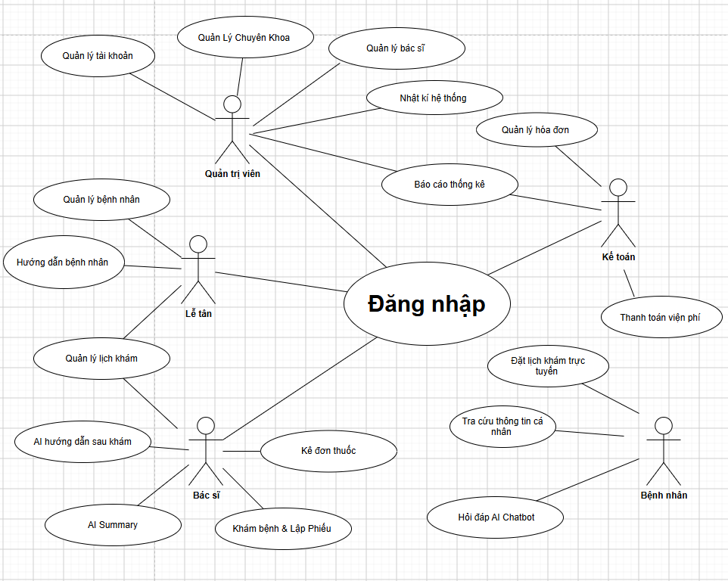

4.1.5 Biểu đồ Use Case phân rã cho tác nhân Quản trị viên
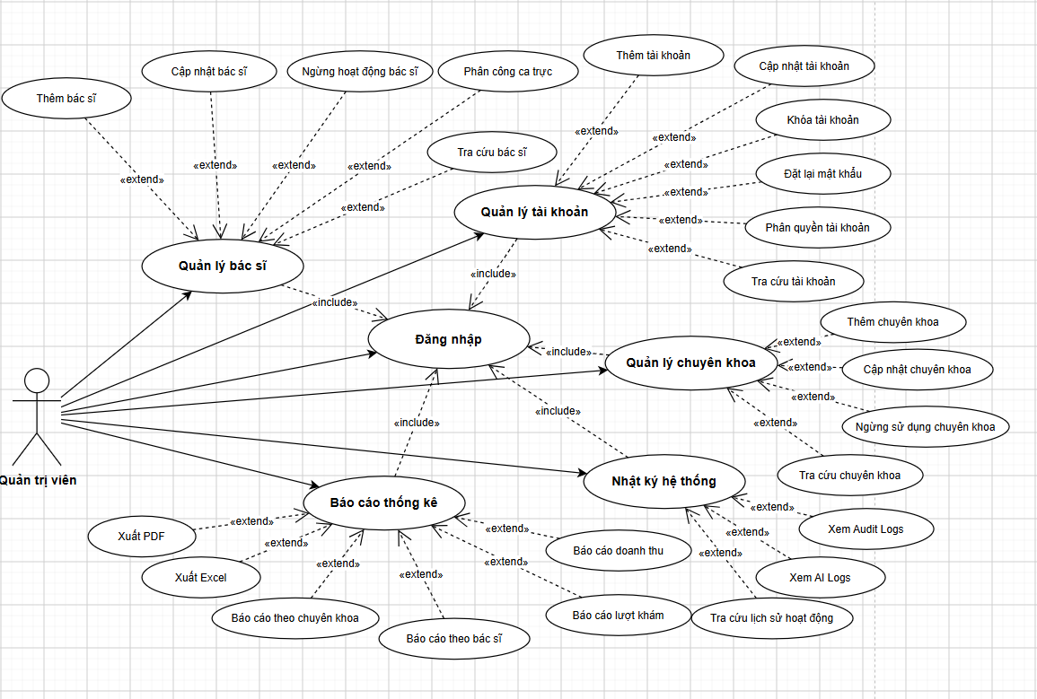
Hình 3 . Biểu đồ Use Case phân rã cho tác nhân Quản trị viên

4.1.6 Biểu đồ Use Case phân rã cho tác nhân Lễ tân

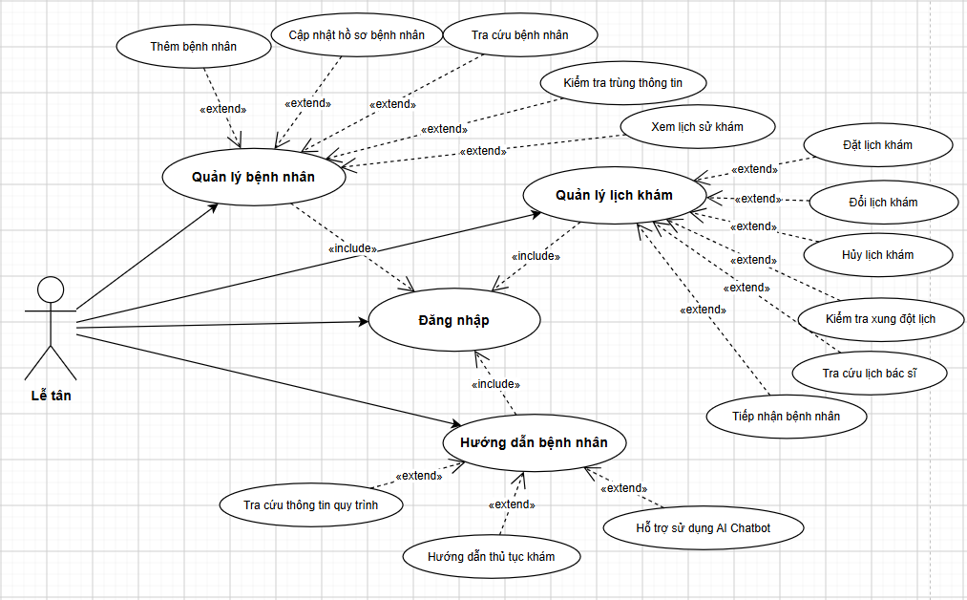
Hình 4 .Biểu đồ Use Case phân rã cho tác nhân Lễ tân

4.1.7 Biểu đồ Use Case phân rã cho tác nhân Bác sĩ
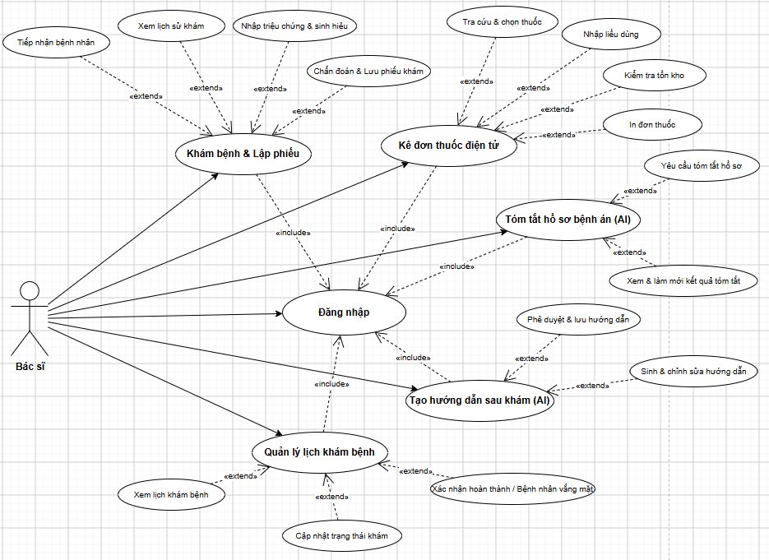
Hình 5.Biểu đồ Use Case phân rã cho tác nhân Bác sĩ

4.1.8 Biểu đồ Use Case phân rã cho tác nhân Kế toán
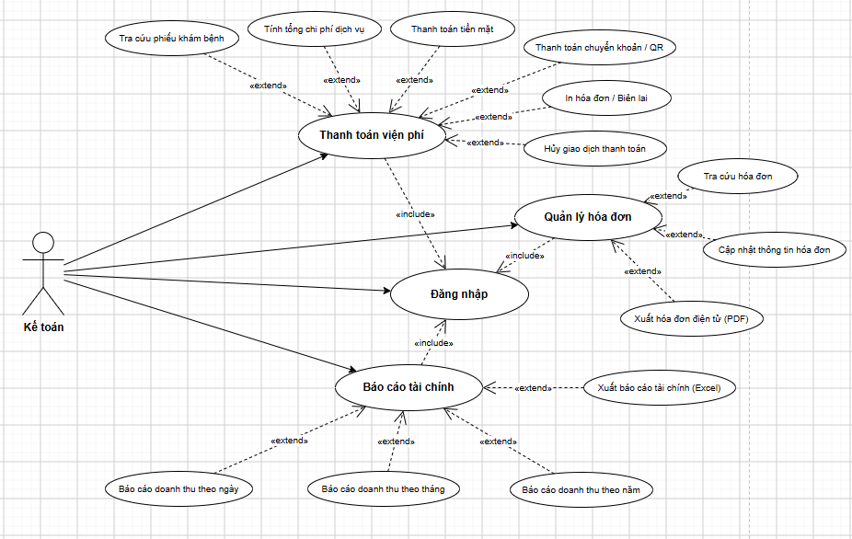
Hình 6 . Biểu đồ Use Case phân rã cho tác nhân Kế toán

4.1.9 Biểu đồ Use Case phân rã cho tác nhân Bệnh nhân
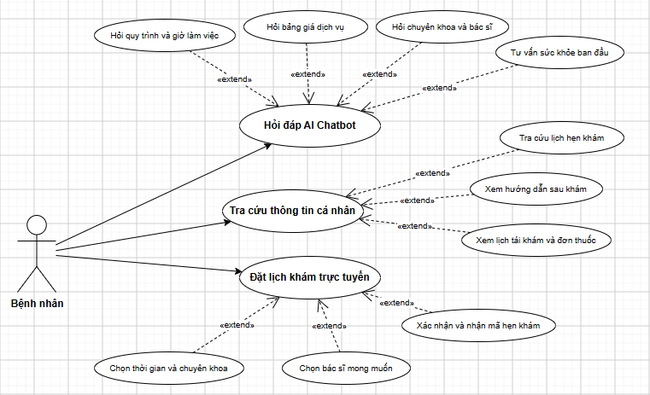
Hình 7. Biểu đồ Use Case phân rã cho tác nhân Bệnh nhân

. Biểu đồ lớp

4.2.1 Biểu đồ lớp

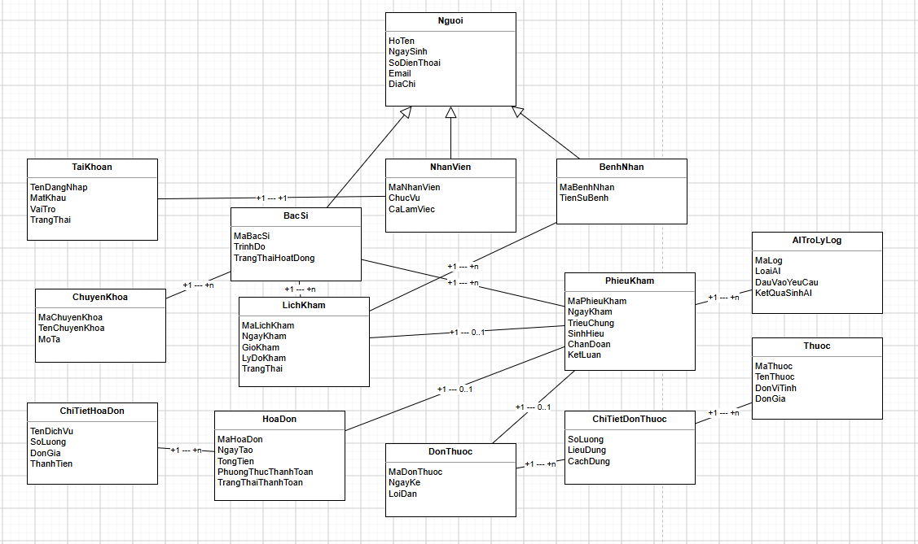
Hình 8 .Biểu đồ lớp

4.2.2 .Biểu đồ lớp chi tiết
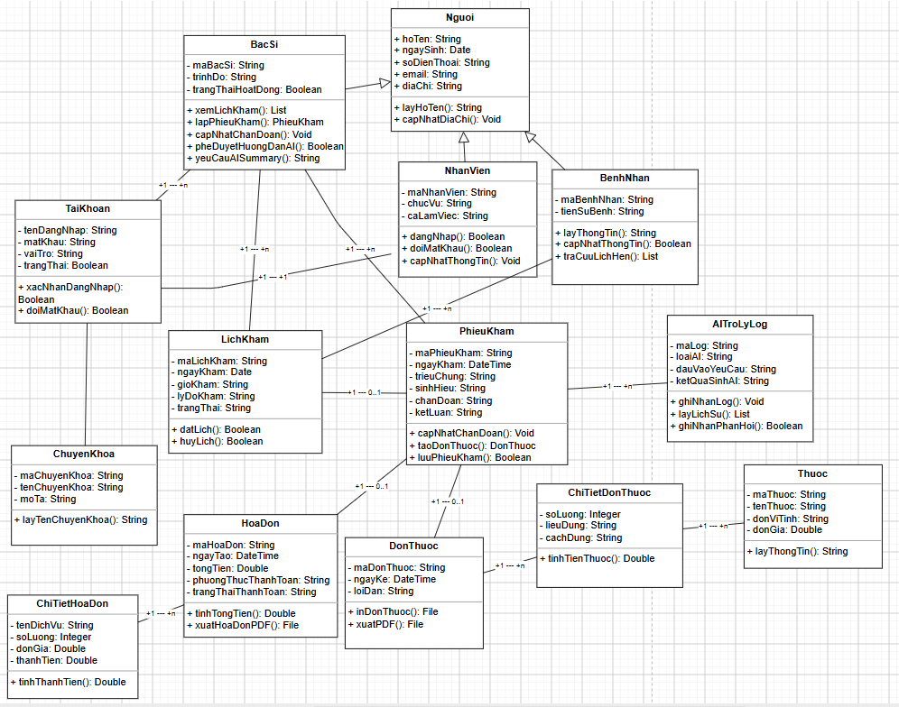
Hình 9 .Biều đồ lớp chi tiết

4.3. Đặc tả Use Case

4.3.1. Đặc tả Use Case: Đăng nhập hệ thống và Phân quyền truy cập (RBAC)
Bảng 22. Đặc tả Use Case: Đăng nhập hệ thống và Phân quyền truy cập (RBAC)
Mã Use Case | UC-01
Tên Use Case | Đăng nhập hệ thống và Phân quyền truy cập (RBAC)
Tác nhân chính | Quản trị viên, Lễ tân, Bác sĩ, Kế toán
Tác nhân phụ / Hệ thống liên quan | Hệ thống xác thực, CSDL tài khoản và mô-đun RBAC
Mô tả | Cho phép người dùng xác thực bằng tài khoản và mật khẩu, sau đó được cấp quyền theo vai trò.
Tiền điều kiện | 1. Người dùng có tài khoản đang hoạt động.  2. Hệ thống xác thực hoạt động bình thường.
Hậu điều kiện | 1. Đăng nhập thành công và tạo thông tin xác thực/JWT Access Token theo kiến trúc.  2. Người dùng được điều hướng đến giao diện phù hợp với vai trò.
Luồng sự kiện chính (Basic Flow) | 1. Người dùng truy cập màn hình đăng nhập.  2. Hệ thống hiển thị tên đăng nhập/email và mật khẩu.  3. Người dùng nhập thông tin và chọn Đăng nhập.  4. Hệ thống kiểm tra tài khoản và xác thực mật khẩu với mật khẩu đã được băm bằng BCrypt.  5. Hệ thống kiểm tra trạng thái tài khoản, vai trò và quyền RBAC.  6. Hệ thống tạo thông tin xác thực/JWT Access Token.  7. Hệ thống điều hướng đến Dashboard phù hợp.
Luồng phụ / Ngoại lệ (Alternative / Exception Flows) | 4a. Sai thông tin: thông báo lỗi và yêu cầu nhập lại.  5a. Tài khoản bị khóa/vô hiệu hóa: từ chối đăng nhập và hướng dẫn liên hệ Quản trị viên.  3a. Quên mật khẩu: thực hiện xác minh OTP và đặt lại mật khẩu.  7a. Không đủ quyền: từ chối truy cập chức năng.

4.3.2. Đặc tả Use Case: Quản lý thông tin bệnh nhân và Hồ sơ sức khỏe

Bảng 23.Đặc tả Use Case: Quản lý thông tin bệnh nhân và Hồ sơ sức khỏe
Mã Use Case | UC-02
Tên Use Case | Quản lý thông tin bệnh nhân và Hồ sơ sức khỏe
Tác nhân chính | Lễ tân, Bác sĩ, Quản trị viên
Tác nhân phụ / Hệ thống liên quan | CSDL bệnh nhân, hồ sơ khám và lịch sử khám
Mô tả | Cho phép tra cứu, thêm mới, cập nhật thông tin hành chính và xem lịch sử khám theo quyền.
Tiền điều kiện | Người dùng đã đăng nhập với vai trò được phép quản lý/tra cứu hồ sơ.
Hậu điều kiện | Thông tin bệnh nhân được lưu/cập nhật hợp lệ; lịch sử khám được hiển thị đúng quyền.
Luồng sự kiện chính (Basic Flow) | 1. Mở phân hệ Quản lý bệnh nhân.  2. Hệ thống hiển thị danh sách và tìm kiếm theo mã, họ tên hoặc số điện thoại.  3. Người dùng tìm kiếm hoặc chọn Thêm bệnh nhân mới.  4. Hệ thống hiển thị hồ sơ hoặc biểu mẫu thông tin.  5. Người dùng nhập/chỉnh sửa và chọn Lưu.  6. Hệ thống kiểm tra dữ liệu.  7. Hệ thống lưu CSDL và thông báo kết quả.  8. Người dùng có thể xem lịch sử khám theo quyền.
Luồng phụ / Ngoại lệ (Alternative / Exception Flows) | 3a. Không tìm thấy: thông báo và đề xuất tạo hồ sơ mới.  6a. Trùng số điện thoại/SĐT: cảnh báo và hiển thị hồ sơ có khả năng trùng.  6b. Sai định dạng/thiếu bắt buộc: yêu cầu sửa.  8a. Không đủ quyền: ẩn dữ liệu không được phép truy cập.

4.3.3. Đặc tả Use Case: Đặt lịch khám trực tuyến

Bảng 24 .Đặc tả Use Case: Đặt lịch khám trực tuyến
Mã Use Case | UC-03
Tên Use Case | Đặt lịch khám trực tuyến
Tác nhân chính | Bệnh nhân
Tác nhân phụ / Hệ thống liên quan | Hệ thống lịch khám, Bác sĩ, Chuyên khoa, CSDL, dịch vụ thông báo
Mô tả | Cho phép bệnh nhân chọn chuyên khoa, bác sĩ, ngày và khung giờ còn trống để tạo lịch khám.
Tiền điều kiện | Bệnh nhân truy cập Cổng thông tin đặt lịch trực tuyến; Bác sĩ và khung giờ làm việc đã được khai báo trên hệ thống
Hậu điều kiện | Lịch khám được tạo với trạng thái Chờ xác nhận; mã lịch hẹn được cung cấp. Sau khi Lễ tân xác nhận, trạng thái chuyển Đã xác nhận.
Luồng sự kiện chính (Basic Flow) | - Bệnh nhân chọn Đặt lịch khám.  - Hệ thống hiển thị chuyên khoa, bác sĩ và khung giờ khả dụng.  - Bệnh nhân chọn chuyên khoa, bác sĩ, ngày và khung giờ.  - Bệnh nhân nhập thông tin cần thiết, bao gồm Email.  - Hệ thống kiểm tra reCAPTCHA và điều kiện Rate Limiting.  - Hệ thống gửi mã OTP 6 số tới Email.  - Bệnh nhân nhập OTP.  - Hệ thống xác minh OTP.  - Hệ thống kiểm tra lại khung giờ.  - Hệ thống tạo lịch với trạng thái Chờ xác nhận.  - Hệ thống sinh Mã lịch hẹn và thông báo cho bệnh nhân.
Luồng phụ / Ngoại lệ (Alternative / Exception Flows) | 6a. Khung giờ vừa bị đặt: yêu cầu chọn giờ khác.  4a. Thiếu thông tin bắt buộc: yêu cầu bổ sung.  5a. Hủy thao tác: không tạo lịch.  8a. Gửi thông báo lỗi: giữ lịch nếu tạo thành công và ghi nhận lỗi để xử lý lại.

4.3.4. Đặc tả Use Case: Quản lý và Điều phối lịch khám

Bảng 25 . Đặc tả Use Case: Quản lý và Điều phối lịch khám
Mã Use Case | UC-04
Tên Use Case | Quản lý và Điều phối lịch khám
Tác nhân chính | Lễ tân
Tác nhân phụ / Hệ thống liên quan | Bệnh nhân, Bác sĩ, hệ thống lịch khám
Mô tả | Cho phép Lễ tân tiếp nhận, xác nhận, điều phối và cập nhật lịch khám.
Tiền điều kiện | Lễ tân đã đăng nhập và có quyền quản lý lịch.
Hậu điều kiện | Lịch được cập nhật đúng trạng thái; bệnh nhân được đưa vào danh sách chờ khi tiếp nhận.
Luồng sự kiện chính (Basic Flow) | 1. Mở danh sách lịch theo ngày.  2. Hệ thống hiển thị lịch trực tuyến và lịch trực tiếp.  3. Lễ tân kiểm tra và xác nhận/tiếp nhận bệnh nhân.  4. Hệ thống cập nhật trạng thái và tạo số thứ tự khi tiếp nhận.  5. Hệ thống đưa bệnh nhân vào danh sách chờ bác sĩ.  6. Lễ tân có thể đổi giờ, đổi bác sĩ hoặc hủy theo quyền.  7. Hệ thống lưu lịch sử thay đổi.
Luồng phụ / Ngoại lệ (Alternative / Exception Flows) | 3a. Bệnh nhân trễ/không đến: chuyển Quá hạn/Không đến theo quy ước.  6a. Đổi bác sĩ/khung giờ: hệ thống kiểm tra lịch làm việc còn trống.  6b. Hủy lịch: ghi nhận lý do và trạng thái Đã hủy.  5a. Không có phương án điều phối: thông báo để Lễ tân xử lý.

4.3.5. Đặc tả Use Case: Khám bệnh và Lập phiếu khám

Bảng 26 .Đặc tả Use Case: Khám bệnh và Lập phiếu khám
Mã Use Case | UC-05
Tên Use Case | Khám bệnh và Lập phiếu khám
Tác nhân chính | Bác sĩ
Tác nhân phụ / Hệ thống liên quan | Bệnh nhân, hồ sơ sức khỏe, Lịch khám
Mô tả | Cho phép bác sĩ khám và ghi nhận triệu chứng, chẩn đoán, kết luận, chỉ định vào phiếu khám điện tử.
Tiền điều kiện | Bác sĩ đã đăng nhập; bệnh nhân đã được tiếp nhận và có trong danh sách chờ.
Hậu điều kiện | Phiếu khám được lưu; trạng thái ca khám/lịch khám được cập nhật.
Luồng sự kiện chính (Basic Flow) | 1. Bác sĩ chọn bệnh nhân từ danh sách chờ.  2. Hệ thống hiển thị thông tin và lịch sử khám trong phạm vi quyền.  3. Bác sĩ hỏi bệnh và khám lâm sàng.  4. Bác sĩ nhập lý do khám, triệu chứng, chẩn đoán và kết luận.  5. Bác sĩ chỉ định cận lâm sàng hoặc ghi dặn dò nếu cần.  6. Bác sĩ lưu hoặc hoàn thành phiếu.  7. Hệ thống kiểm tra và lưu Phiếu khám.  8. Nếu cần, bác sĩ chuyển sang Kê đơn thuốc.
Luồng phụ / Ngoại lệ (Alternative / Exception Flows) | 5a. Có chỉ định cận lâm sàng: ghi nhận chỉ định và cập nhật kết quả trước khi hoàn tất nếu cần.  6a. Lưu tạm: giữ trạng thái Đang khám.  7a. Thiếu dữ liệu bắt buộc: không cho hoàn thành.

4.3.6. Đặc tả Use Case: Kê đơn thuốc điện tử

Bảng 27. Đặc tả Use Case: Kê đơn thuốc điện tử
Mã Use Case | UC-06
Tên Use Case | Kê đơn thuốc điện tử
Tác nhân chính | Bác sĩ
Tác nhân phụ / Hệ thống liên quan | Danh mục Thuốc, CSDL Đơn thuốc và Chi tiết đơn thuốc
Mô tả | Cho phép bác sĩ chọn thuốc, nhập liều dùng, số lượng, cách dùng và tạo đơn thuốc điện tử gắn với phiếu khám.
Tiền điều kiện | Bác sĩ đã đăng nhập; phiếu khám đã có chẩn đoán phù hợp để kê đơn.
Hậu điều kiện | Đơn thuốc và chi tiết thuốc được lưu, liên kết với bệnh nhân và phiếu khám.
Luồng sự kiện chính (Basic Flow) | 1. Bác sĩ mở Kê đơn thuốc từ phiếu khám.  2. Hệ thống hiển thị danh mục và tìm kiếm thuốc.  3. Bác sĩ tìm và chọn thuốc.  4. Bác sĩ nhập số lượng, liều, đường dùng, thời điểm và số ngày.  5. Hệ thống kiểm tra dữ liệu và cảnh báo bất thường nếu có.  6. Bác sĩ kiểm tra và xác nhận đơn.  7. Hệ thống lưu Đơn thuốc và Chi tiết đơn thuốc, sinh mã đơn.  8. Hệ thống liên kết đơn thuốc với phiếu khám.
Luồng phụ / Ngoại lệ (Alternative / Exception Flows) | 3a. Không tìm thấy thuốc: yêu cầu chọn thuốc khác.  4a. Thuốc không khả dụng theo dữ liệu quản lý: cảnh báo để bác sĩ lựa chọn.  5a. Liều/số lượng không hợp lệ: yêu cầu chỉnh sửa.  6a. Hủy thao tác: không tạo đơn mới.

4.3.7. Đặc tả Use Case: Thanh toán viện phí và Chi phí dịch vụ

Bảng 28.Đặc tả Use Case: Thanh toán viện phí và Chi phí dịch vụ
Mã Use Case | UC-07
Tên Use Case | Thanh toán viện phí và Chi phí dịch vụ
Tác nhân chính | Kế toán
Tác nhân phụ / Hệ thống liên quan | Bệnh nhân, hệ thống hóa đơn và cổng thanh toán nếu có
Mô tả | Cho phép Kế toán tính tổng chi phí, ghi nhận thanh toán và cập nhật trạng thái hóa đơn.
Tiền điều kiện | Bệnh nhân đã phát sinh chi phí; các khoản phí đã được ghi nhận.
Hậu điều kiện | Giao dịch được ghi nhận; hóa đơn chuyển Đã thanh toán nếu giao dịch thành công.
Luồng sự kiện chính (Basic Flow) | 1. Kế toán tra cứu bệnh nhân hoặc hóa đơn.  2. Hệ thống hiển thị dịch vụ, thuốc và tổng chi phí.  3. Kế toán kiểm tra và áp dụng BHYT/giảm giá nếu có.  4. Kế toán chọn phương thức thanh toán.  5. Bệnh nhân thực hiện thanh toán.  6. Hệ thống xác nhận giao dịch và cập nhật trạng thái.  7. Hệ thống tạo/cập nhật hóa đơn và thông tin giao dịch.  8. Kế toán in/gửi biên lai hoặc hóa đơn điện tử.
Luồng phụ / Ngoại lệ (Alternative / Exception Flows) | 5a. Giao dịch thất bại: giữ Chưa thanh toán và cho phép thử lại/đổi phương thức.  3a. Có thắc mắc về chi phí: kiểm tra chi tiết trước khi thanh toán.  6a. Phản hồi giao dịch chậm: kiểm tra trạng thái trước khi thanh toán lại.

4.3.8. Đặc tả Use Case: AI tóm tắt hồ sơ bệnh án (AI Summary)

Bảng 29 Đặc tả Use Case: AI tóm tắt hồ sơ bệnh án (AI Summary)
Mã Use Case | UC-08
Tên Use Case | AI tóm tắt hồ sơ bệnh án (AI Summary)
Tác nhân chính | Bác sĩ
Tác nhân phụ / Hệ thống liên quan | AI Module/LLM, Data Masking Module, CSDL hồ sơ bệnh án
Mô tả | Hỗ trợ bác sĩ tổng hợp lịch sử bệnh án. Dữ liệu nhận dạng cá nhân phải được xử lý/ẩn trước khi gửi đến mô hình AI bên ngoài theo chính sách bảo vệ dữ liệu.
Tiền điều kiện | Bác sĩ có quyền xem hồ sơ; có dữ liệu đủ để tóm tắt; AI Module sẵn sàng.
Hậu điều kiện | Bản tóm tắt hiển thị cho bác sĩ; chỉ lưu chính thức sau khi bác sĩ kiểm tra và chấp thuận.
Luồng sự kiện chính (Basic Flow) | 1. Bác sĩ chọn Tóm tắt hồ sơ bằng AI.  2. Hệ thống xác định dữ liệu bệnh án được phép sử dụng.  3. Data Masking loại bỏ/ẩn thông tin nhận dạng cá nhân không cần thiết.  4. Hệ thống gửi dữ liệu đã xử lý đến AI Module/LLM.  5. AI phân tích lịch sử khám, chẩn đoán, xét nghiệm và đơn thuốc.  6. AI tạo bản tóm tắt theo cấu trúc quy định.  7. Hệ thống nhận và hiển thị kết quả cho bác sĩ.  8. Bác sĩ kiểm tra, chỉnh sửa nếu cần và xác nhận.  9. Hệ thống lưu kết quả sau khi bác sĩ chấp thuận.
Luồng phụ / Ngoại lệ (Alternative / Exception Flows) | 3a. Data Masking thất bại: không gửi dữ liệu đến AI.  4a. LLM lỗi/quá thời gian: kích hoạt Fallback và cho phép thử lại.  5a. Dữ liệu quá ít: thông báo chưa đủ dữ liệu.  8a. Bác sĩ không đồng ý: chỉnh sửa hoặc yêu cầu tạo lại; chưa lưu chính thức.  9a. Kết quả AI không hợp lệ: không lưu và ghi nhận lỗi.

4.3.9. Đặc tả Use Case: Hỏi đáp quy trình và hỗ trợ dịch vụ bằng AI Chatbot

Bảng 30 . Đặc tả Use Case: Hỏi đáp quy trình và hỗ trợ dịch vụ bằng AI Chatbot
Mã Use Case | UC-09
Tên Use Case | Hỏi đáp quy trình và hỗ trợ dịch vụ bằng AI Chatbot
Tác nhân chính | Bệnh nhân
Tác nhân phụ / Hệ thống liên quan | AI Chatbot, Knowledge Base/RAG
Mô tả | Giải đáp thông tin hành chính/quy trình như giờ làm việc, bảng giá, chuẩn bị trước khám, vị trí và hướng dẫn đặt lịch. Không thay thế bác sĩ chẩn đoán/điều trị.
Tiền điều kiện | Bệnh nhân truy cập cổng thông tin/ứng dụng và Chatbot khả dụng.
Hậu điều kiện | Bệnh nhân nhận câu trả lời phù hợp hoặc được hướng sang kênh hỗ trợ con người.
Luồng sự kiện chính (Basic Flow) | 1. Bệnh nhân mở Chatbot và nhập câu hỏi.  2. Chatbot phân tích ý định.  3. Chatbot truy vấn Knowledge Base/RAG.  4. Chatbot tạo câu trả lời dựa trên thông tin truy xuất.  5. Hệ thống hiển thị câu trả lời và liên kết chức năng liên quan nếu phù hợp.  6. Bệnh nhân tiếp tục hội thoại hoặc đánh giá câu trả lời.
Luồng phụ / Ngoại lệ (Alternative / Exception Flows) | 3a. Không tìm thấy thông tin: yêu cầu diễn đạt lại hoặc chọn chủ đề.  3b. Câu hỏi vượt phạm vi hoặc yêu cầu chẩn đoán/điều trị: nêu giới hạn và hướng đến bác sĩ/nhân viên tư vấn.  4a. LLM không khả dụng: dùng Fallback hoặc thông báo tạm thời không thể trả lời.  5a. Không đủ độ tin cậy: không tự đưa ra thông tin y khoa không có căn cứ.

4.3.10. Đặc tả Use Case: AI sinh hướng dẫn sau khám và Nhắc lịch tái khám
Bảng 31. Đặc tả Use Case: AI sinh hướng dẫn sau khám và Nhắc lịch tái khám
Mã Use Case | UC-10
Tên Use Case | AI sinh hướng dẫn sau khám và Nhắc lịch tái khám
Tác nhân chính | Bác sĩ, Bệnh nhân
Tác nhân phụ / Hệ thống liên quan | AI Module, hệ thống thông báo và Lịch khám
Mô tả | Hỗ trợ bác sĩ tạo hướng dẫn sau khám; bác sĩ kiểm duyệt trước khi gửi bệnh nhân và thiết lập nhắc tái khám.
Tiền điều kiện | Bác sĩ hoàn thành phiếu khám và đơn thuốc nếu có; AI và dịch vụ thông báo khả dụng.
Hậu điều kiện | Bệnh nhân nhận hướng dẫn đã được bác sĩ duyệt; lịch nhắc được tạo nếu có ngày tái khám.
Luồng sự kiện chính (Basic Flow) | 1. Bác sĩ chọn Sinh hướng dẫn sau khám bằng AI.  2. Hệ thống xác định dữ liệu được phép sử dụng.  3. AI phân tích chẩn đoán, đơn thuốc và thông tin dặn dò.  4. AI sinh nội dung hướng dẫn trong phạm vi dữ liệu được cấu hình.  5. Bác sĩ kiểm tra và chỉnh sửa nếu cần.  6. Bác sĩ phê duyệt và chọn Gửi cho bệnh nhân.  7. Hệ thống lưu bản hướng dẫn đã duyệt và gửi cho bệnh nhân.  8. Nếu có ngày tái khám, hệ thống tạo lịch nhắc theo cấu hình.
Luồng phụ / Ngoại lệ (Alternative / Exception Flows) | 4a. AI không tạo được nội dung: Fallback, cho phép bác sĩ nhập thủ công.  5a. Bác sĩ chỉnh sửa nội dung: lưu phiên bản sau chỉnh sửa khi phê duyệt.  7a. Kênh thông báo lỗi: ghi nhận trạng thái gửi thất bại và dùng kênh dự phòng nếu có.  8a. Chưa có ngày tái khám: không tạo lịch nhắc nhưng vẫn gửi hướng dẫn.

4.3.11. Đặc tả Use Case: Tra cứu thông tin cá nhân
Bảng 32. Đặc tả Use Case: Tra cứu thông tin cá nhân
Mã Use Case | UC-11
Tên Use Case | Tra cứu thông tin cá nhân
Tác nhân chính | Bệnh nhân
Mức | 2
Người chịu trách nhiệm | Bệnh nhân
Tác nhân phụ / Hệ thống liên quan | Cổng thông tin bệnh nhân, CSDL bệnh nhân, CSDL lịch khám, CSDL đơn thuốc
Mô tả | Cho phép bệnh nhân tra cứu lịch hẹn, lịch sử đơn thuốc, lịch tái khám và hướng dẫn sau khám thông qua Cổng thông tin bệnh nhân theo hình thức Guest, không cần đăng nhập hệ thống nội bộ.
Tiền điều kiện | 1. Bệnh nhân truy cập Cổng thông tin bệnh nhân theo hình thức Guest.  2. Bệnh nhân có Số điện thoại và Mã lịch hẹn hoặc Mã bệnh nhân hợp lệ.
Đảm bảo tối thiểu | Nếu thông tin tra cứu không hợp lệ hoặc không tìm thấy dữ liệu, hệ thống không hiển thị thông tin cá nhân và thông báo phù hợp.
Đảm bảo thành công | Hệ thống xác thực đúng thông tin tra cứu và hiển thị các thông tin được phép như lịch hẹn, lịch sử đơn thuốc, lịch tái khám và hướng dẫn sau khám.
Kích hoạt | Bệnh nhân chọn chức năng “Tra cứu thông tin cá nhân” trên Cổng thông tin bệnh nhân.
Chuỗi sự kiện chính | 1. Bệnh nhân truy cập chức năng Tra cứu thông tin cá nhân.  2. Hệ thống hiển thị biểu mẫu yêu cầu Số điện thoại và Mã lịch hẹn hoặc Mã bệnh nhân.  3. Bệnh nhân nhập thông tin và gửi yêu cầu tra cứu.  4. Hệ thống kiểm tra tính hợp lệ của thông tin.  5. Hệ thống đối chiếu thông tin với dữ liệu bệnh nhân và lịch hẹn tương ứng.  6. Nếu hợp lệ, hệ thống hiển thị các thông tin được phép tra cứu.  7. Bệnh nhân xem thông tin và kết thúc chức năng.
Chuỗi sự kiện phụ / Ngoại lệ | 3a. Thiếu hoặc sai định dạng: hệ thống yêu cầu nhập lại.  5a. Không tìm thấy dữ liệu: hệ thống thông báo và không hiển thị hồ sơ.  5b. Số điện thoại không khớp với Mã lịch hẹn/Mã bệnh nhân: hệ thống từ chối yêu cầu tra cứu.  6a. Một số dữ liệu chưa có: hệ thống chỉ hiển thị các mục có dữ liệu.

4.3.12. Đặc tả Use Case: Quản lý bác sĩ và chuyên khoa
Bảng 33. Đặc tả Use Case: Quản lý bác sĩ và chuyên khoa
Mã Use Case | UC-12
Tên Use Case | Quản lý bác sĩ và chuyên khoa
Tác nhân chính | Quản trị viên
Mức | 2
Người chịu trách nhiệm | Quản trị viên
Tác nhân phụ / Hệ thống liên quan | CSDL bác sĩ, CSDL chuyên khoa, CSDL lịch làm việc
Mô tả | Cho phép Quản trị viên quản lý thông tin bác sĩ, chuyên khoa và lịch làm việc/phân công của bác sĩ.
Tiền điều kiện | 1. Quản trị viên đã đăng nhập hệ thống.  2. Tài khoản có quyền quản lý bác sĩ và chuyên khoa.
Đảm bảo tối thiểu | Nếu dữ liệu không hợp lệ hoặc thao tác thất bại, hệ thống không làm thay đổi dữ liệu hiện có và thông báo lỗi.
Đảm bảo thành công | Thông tin bác sĩ, chuyên khoa hoặc lịch làm việc được thêm, cập nhật hoặc ngừng sử dụng thành công và được lưu chính xác.
Kích hoạt | Quản trị viên chọn chức năng “Quản lý bác sĩ và chuyên khoa”.
Chuỗi sự kiện chính | 1. Quản trị viên truy cập phân hệ.  2. Hệ thống hiển thị danh sách bác sĩ, chuyên khoa và các chức năng quản lý.  3. Quản trị viên chọn thêm mới, cập nhật, tra cứu hoặc quản lý lịch làm việc.  4. Hệ thống hiển thị biểu mẫu tương ứng.  5. Quản trị viên nhập/chỉnh sửa thông tin và chọn Lưu.  6. Hệ thống kiểm tra dữ liệu và các ràng buộc liên quan.  7. Hệ thống lưu dữ liệu và thông báo thành công.  8. Hệ thống cập nhật danh sách.
Chuỗi sự kiện phụ / Ngoại lệ | 5a. Thiếu hoặc sai định dạng: yêu cầu nhập lại.  6a. Bác sĩ đã tồn tại hoặc dữ liệu trùng: cảnh báo và không tạo bản ghi trùng.  6b. Chuyên khoa không hợp lệ: yêu cầu chọn lại.  6c. Lịch làm việc bị trùng/xung đột: cảnh báo và yêu cầu chọn thời gian khác.  7a. Lỗi lưu dữ liệu: thông báo lỗi và giữ nguyên dữ liệu trước đó.

4.3.13. Đặc tả Use Case: Báo cáo và thống kê
Bảng 34. Đặc tả Use Case: Báo cáo và thống kê
Mã Use Case | UC-13
Tên Use Case | Báo cáo và thống kê
Tác nhân chính | Quản trị viên, Kế toán
Mức | 2
Người chịu trách nhiệm | Quản trị viên, Kế toán
Tác nhân phụ / Hệ thống liên quan | CSDL bệnh nhân, CSDL lịch khám, CSDL phiếu khám, CSDL hóa đơn và dịch vụ
Mô tả | Cho phép Quản trị viên và Kế toán tổng hợp, tra cứu các chỉ số hoạt động của phòng khám theo khoảng thời gian, bao gồm số lượng bệnh nhân, lịch khám, doanh thu và các chỉ số được phân quyền.
Tiền điều kiện | 1. Người dùng đã đăng nhập hệ thống.  2. Người dùng có quyền truy cập báo cáo và thống kê.  3. Dữ liệu cần thống kê đã được lưu.
Đảm bảo tối thiểu | Nếu không có dữ liệu hoặc xảy ra lỗi xử lý, hệ thống thông báo rõ nguyên nhân và không tạo báo cáo sai lệch.
Đảm bảo thành công | Báo cáo được tổng hợp đúng theo loại báo cáo và khoảng thời gian; người dùng có thể xem và xuất dữ liệu nếu được cấp quyền.
Kích hoạt | Quản trị viên hoặc Kế toán chọn chức năng “Báo cáo và thống kê”.
Chuỗi sự kiện chính | 1. Người dùng truy cập chức năng.  2. Hệ thống hiển thị các loại báo cáo và bộ lọc thời gian.  3. Người dùng chọn loại báo cáo và khoảng thời gian.  4. Hệ thống kiểm tra quyền và điều kiện dữ liệu.  5. Hệ thống truy xuất và tổng hợp dữ liệu.  6. Hệ thống hiển thị kết quả dưới dạng bảng và/hoặc biểu đồ.  7. Người dùng xem báo cáo hoặc chọn xuất dữ liệu.  8. Hệ thống tạo tệp báo cáo nếu thao tác xuất được phép.
Chuỗi sự kiện phụ / Ngoại lệ | 3a. Khoảng thời gian không hợp lệ: yêu cầu chọn lại.  4a. Không có quyền: từ chối truy cập.  5a. Không có dữ liệu: thông báo và hiển thị kết quả rỗng phù hợp.  5b. Lỗi truy xuất/tổng hợp: thông báo lỗi và không coi kết quả không hoàn chỉnh là báo cáo hợp lệ.  8a. Lỗi tạo tệp: thông báo lỗi và cho phép quay lại kết quả báo cáo.

4.4. Biểu đồ trạng thái

4.4.1. Biểu đồ trạng thái đối tượng Lịch khám (LichKham)
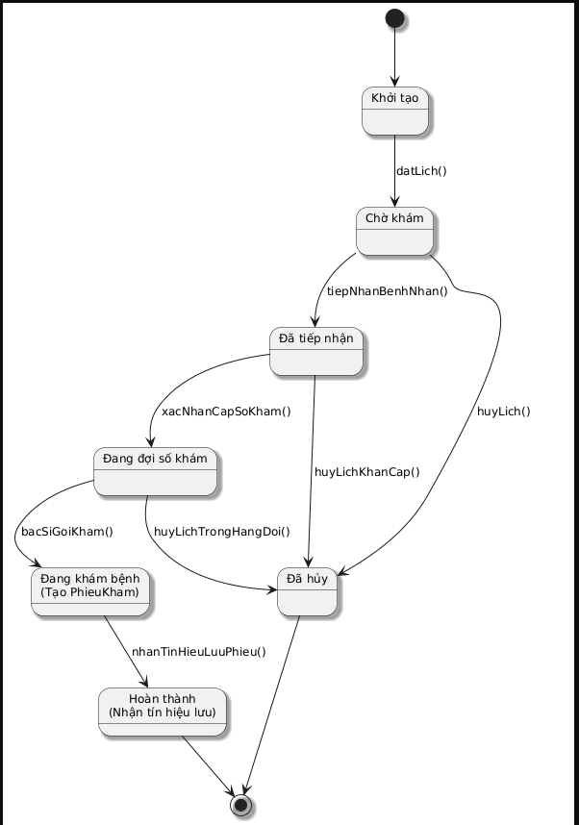

Hình 10. Biểu đồ trạng thái đối tượng lịch khám

4.4.2. Biểu đồ trạng thái đối tượng Phiếu khám (PhieuKham)
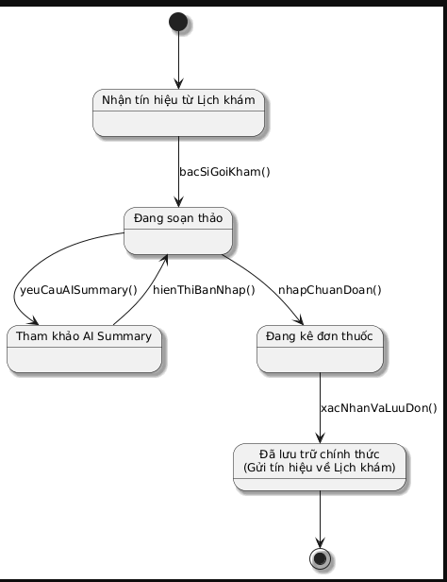
Hình 11. Biểu đồ trạng thái đối tượng phiếu khám

4.4.3. Biểu đồ trạng thái đối tượng Hóa đơn viện phí (HoaDon)

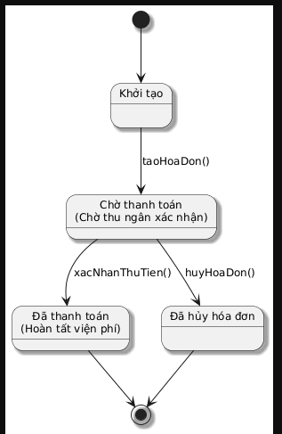
Hình 12. Biểu đồ trạng thái đối tượng hóa đơn viện phí

4.4.4. Biểu đồ trạng thái phân hệ Trợ lý AI (AI Summary)
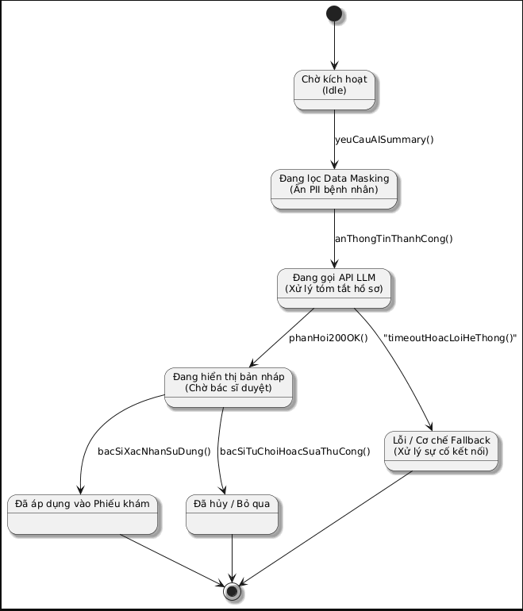
Hình 13. Biểu đò trạng thái phân hệ trợ lý AI

4.5 Biểu đồ trình tự

4.5.1. Biểu đồ trình tự Use Case: Đăng nhập hệ thống và Phân quyền truy cập (RBAC)
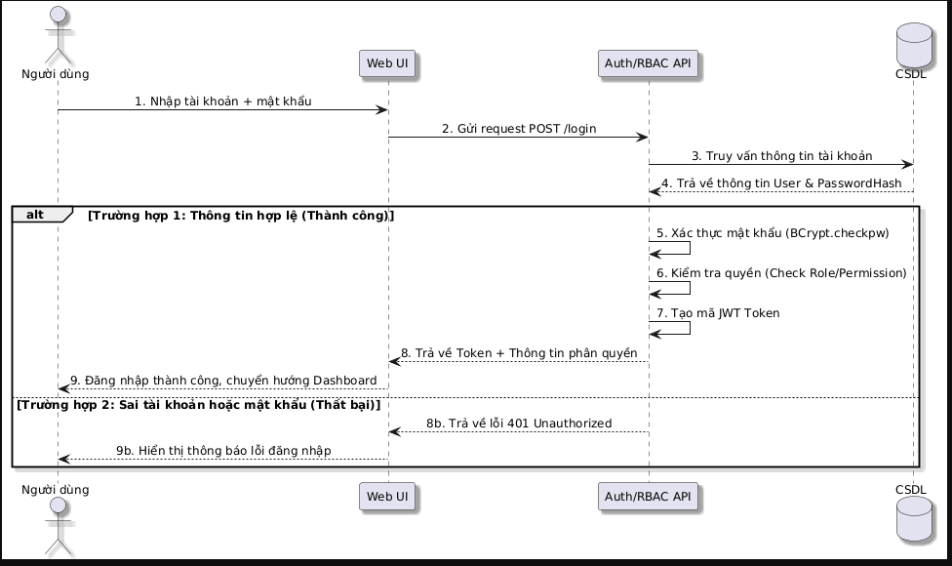
Hình 14 . Biểu đồ trình tự Use Case đăng nhập và phân quyền

4.5.2. Biểu đồ trình tự Use Case: Đặt lịch khám trực tuyến
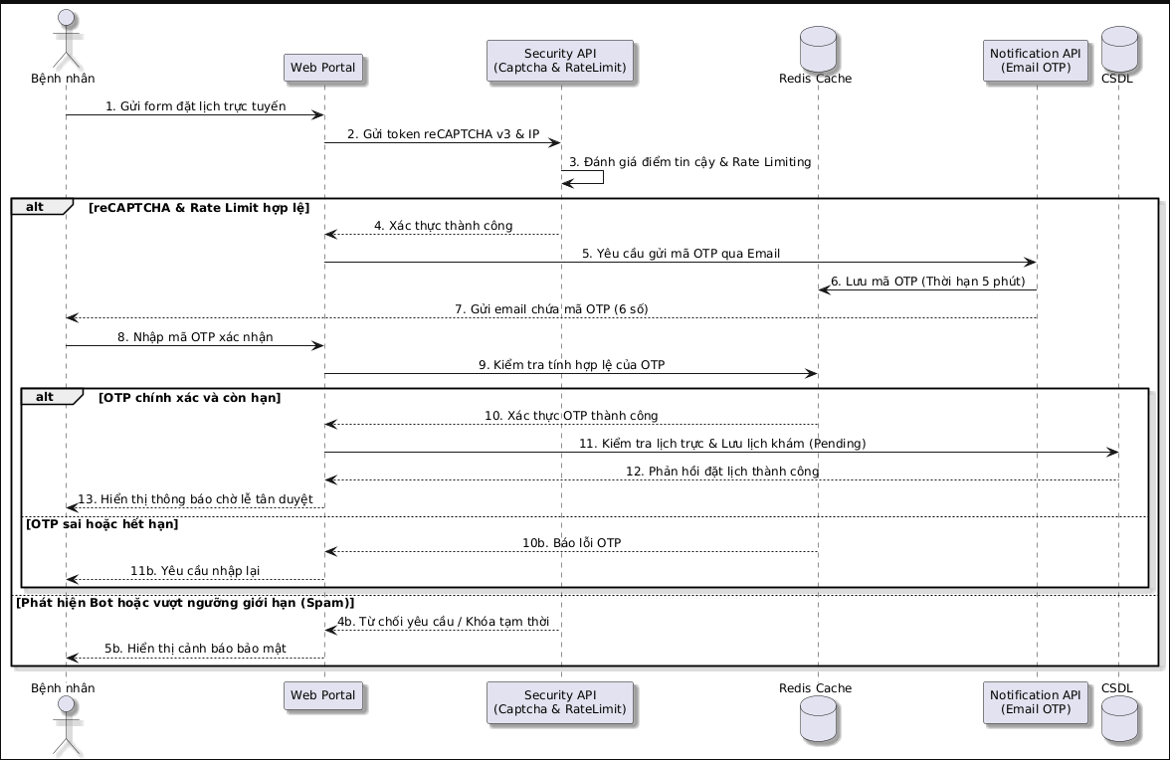
Hình 15. Biểu đồ trình tự Use Case đặt lịch khám trực tuyến

4.5.3. Biểu đồ trình tự Use Case: Khám bệnh và Sử dụng Trợ lý AI Summary
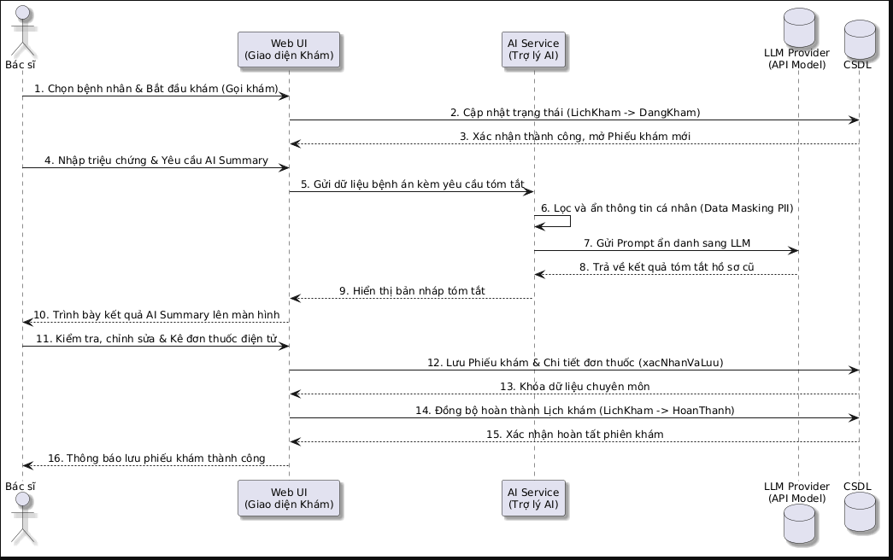
Hình 16 .Biểu đồ trình tự Use Case khám bệnh và sử dụng trợ lý AI

4.5.4. Biểu đồ trình tự Use Case: Thanh toán viện phí và Lưu trữ kết thúc
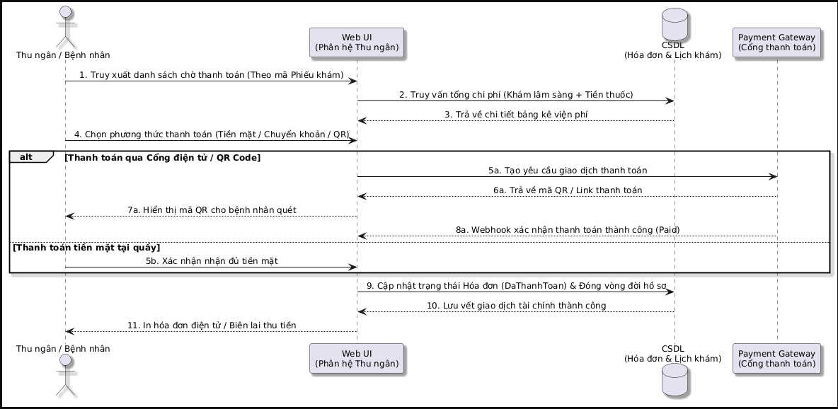
Hình 17 .Biểu đò Use Case thanh toán viện phí và lưu trữ kết thúc

4.6 Biểu đồ thành phần

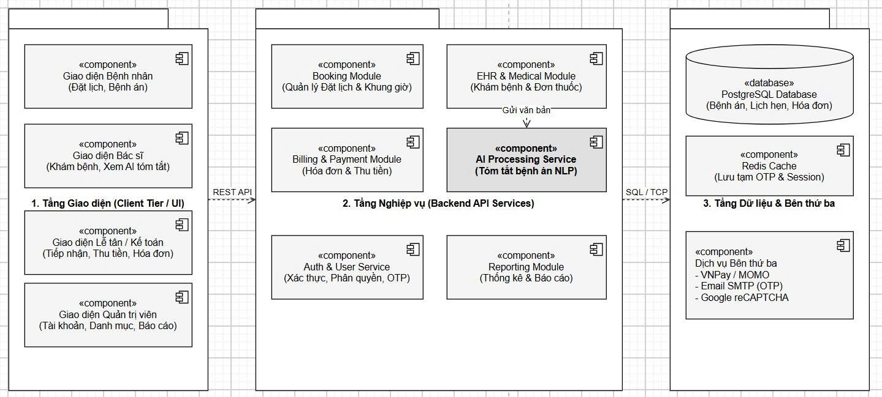
Hình 18 . Biều đồ thành phần

4.7 Biểu đồ triển khai
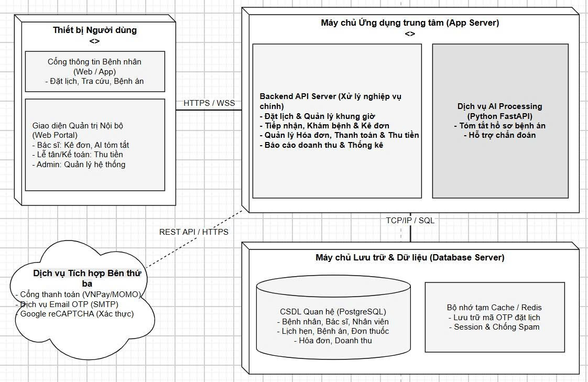
Hình 19 . Biểu đồ triển Khai

4.8 Thiết kế cơ sở dữ liệu

4.8.1 Danh mục các bảng dữ liệu
Bảng 35: Bảng CSDL Tài khoản
STT | Tên thuộc tính | Kiểu dữ liệu | Độ dài | Ghi chú
1 | id | int | - | Khóa chính
2 | username | varchar | 50 | Tên đăng nhập
3 | password_hash | varchar | 255 | Mật khẩu đã mã hóa
4 | role | varchar | 20 | Quyền (ADMIN, DOCTOR...)
5 | email | varchar | 100 | Địa chỉ email
6 | trang_thai | bit | - | Trạng thái hoạt động

Bảng 36: Bảng CSDL Bệnh nhân
STT | Tên thuộc tính | Kiểu dữ liệu | Độ dài | Ghi chú
1 | id | int | - | Khóa chính
2 | user_id | int | - | Khóa ngoại (Users)
3 | ho_ten | nvarchar | 100 | Họ và tên bệnh nhân
4 | ngay_sinh | date | - | Ngày tháng năm sinh
5 | ma_bhyt | varchar | 20 | Mã thẻ BHYT
6 | tien_su_benh | ntext | - | Tiền sử bệnh lý

Bảng 37: Bảng CSDL Lịch khám
STT | Tên thuộc tính | Kiểu dữ liệu | Độ dài | Ghi chú
1 | id | int | - | Khóa chính
2 | benh_nhan_id | int | - | Khóa ngoại (BenhNhans)
3 | bac_si_id | int | - | Khóa ngoại (Users)
4 | thoi_gian | datetime | - | Thời gian dự kiến khám
5 | trang_thai | nvarchar | 30 | Trạng thái (Chờ, Đang khám...)
6 | ly_do_kham | ntext | - | Lý do đặt lịch khám

Bảng 38: Bảng CSDL Phiếu khám
STT | Tên thuộc tính | Kiểu dữ liệu | Độ dài | Ghi chú
1 | id | int | - | Khóa chính
2 | lich_kham_id | int | - | Khóa ngoại (LichKhams)
3 | trieu_chung | ntext | - | Triệu chứng lâm sàng
4 | chan_doan | ntext | - | Chẩn đoán của bác sĩ
5 | ai_summary | ntext | - | Bản tóm tắt do AI sinh ra
6 | Trạng thái | Nvarchar | - | Trạng thái ‘đang soạn ‘

Bảng 39: Bảng CSDL Hóa đơn
STT | Tên thuộc tính | Kiểu dữ liệu | Độ dài | Ghi chú
1 | id | int | - | Khóa chính
2 | phieu_kham_id | int | - | Khóa ngoại (PhieuKhams)
3 | tong_tien | float | - | Tổng số tiền thanh toán
4 | trang_thai | nvarchar | 30 | Trạng thái thanh toán
5 | hinh_thuc_tt | nvarchar | 50 | Hình thức (Tiền mặt, CK...)

Bảng 40: Bảng CSDL Thuốc
STT | Tên thuộc tính | Kiểu dữ liệu | Độ dài | Ghi chú
1 | id | int | - | Khóa chính
2 | ten_thuoc | nvarchar | 100 | Tên thuốc
3 | don_vi_tinh | nvarchar | 20 | Đơn vị tính (Viên, hộp...)
4 | don_gia | float | - | Đơn giá
5 | So_luong_ton | int | - | số lượng tồn kho thực tế (Phục vụ cảnh báo tồn kho FR-06)

Bảng 41: Bảng CSDL Đơn thuốc
STT | Tên thuộc tính | Kiểu dữ liệu | Độ dài | Ghi chú
1 | id | int | - | Khóa chính
2 | phieu_kham_id | int | - | Khóa ngoại (PhieuKhams)
3 | thuoc_id | int | - | Khóa ngoại (Thuocs)
4 | so_luong | int | - | Số lượng
5 | lieu_dung | nvarchar | 100 | Liều lượng và cách dùng

Bảng 42: Bảng CSDL Chuyên khoa
STT | Tên thuộc tính | Kiểu dữ liệu | Độ dài | Ràng buộc | Ghi chú
1 | id | int | - | PK | Khóa chính mã chuyên khoa
2 | ten_chuyen_khoa | nvarchar | 100 | Not Null | Tên khoa: Tim mạch, Tai Mũi Họng, Nhi...
3 | mo_ta | ntext | - | Nullable | Mô tả chức năng và dịch vụ của khoa

Bảng 43: Bảng CSDL Bác sĩ
STT | Tên thuộc tính | Kiểu dữ liệu | Độ dài | Ràng buộc | Ghi chú
1 | id | int | - | PK | Khóa chính bác sĩ
2 | user_id | int | - | FK, Unique | Khóa ngoại liên kết tài khoản Users.id (role = DOCTOR)
3 | chuyen_khoa_id | int | - | FK | Khóa ngoại liên kết ChuyenKhoas.id
4 | trinh_do | nvarchar | 100 | Nullable | Học vị: Thạc sĩ, Bác sĩ CKI, CKII, Tiến sĩ...
5 | kinh_nghiem | nvarchar | 255 | Nullable | Số năm kinh nghiệm công tác
6 | gia_kham | float | - | Not Null | Giá khám niêm yết theo chuyên khoa của bác sĩ

4.8.2 Biểu đồ Diagram

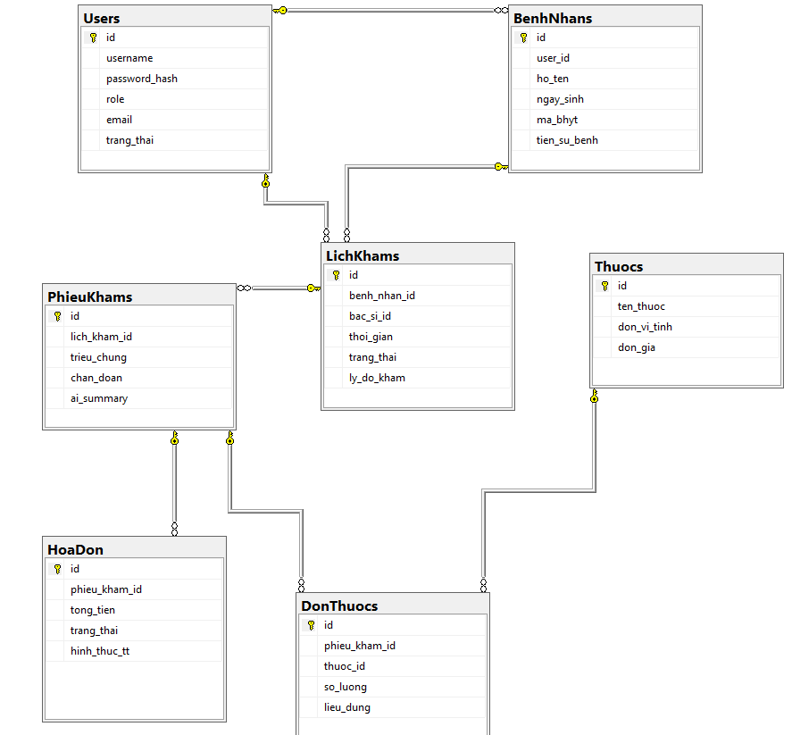
Hình 20. Biểu đồ Diagram

4.8.3. Biểu đồ ERD

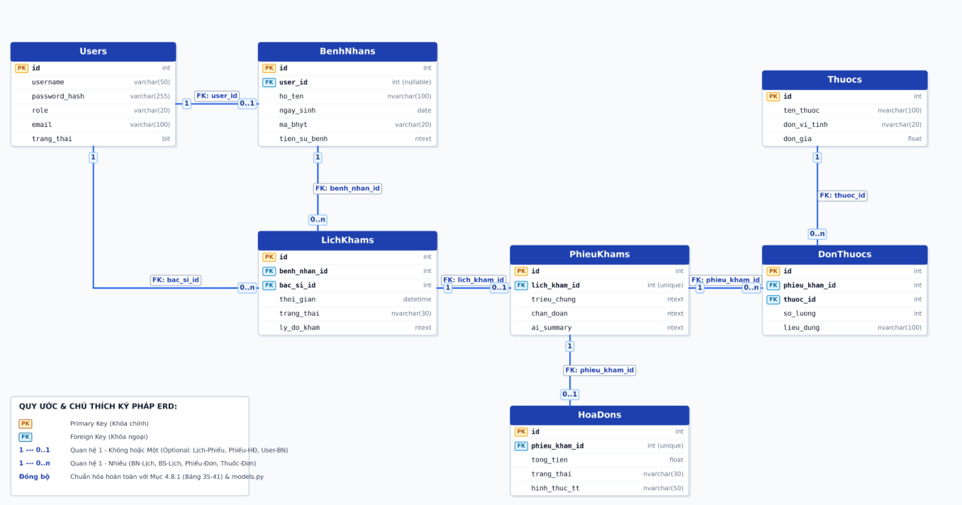
Hình 21. Biểu đồ ERD

